
Miljøgodkendelse af
4 lak-linier: TL36-TL39 og
Coil-klippelinie
1. nov. 2012
Stamoplysninger

Virksomhedens navn | Glud & Marstrand A/S
Virksomhedens adresse | Næsbyvej 20, 5000 Odense C
Virksomhedens ejer | Glud & Marstrand A/S, Hedenstedvej 14, 8723 Løsning
CVR nr. | 6728 7118
P-nr. | 1003612360
Telefonnummer | 6312 4200
Hovedaktivitet | A 205
Væsentlige biaktiviteter | J 104
Branchebetegnelse | -
Godkendelsesdato | 1. november 2012
Journal-nr. | 2011/141094
Læsevejledning

Miljøgodkendelsen er opbygget i to dele.

1. del indeholder de vilkår godkendelsen gives på.

2. del indeholder den miljøtekniske redegørelse, der beskriver det grundlag miljøgodkendelsen gives på. Der redegøres for virksomhedens indretning og drift, og for den miljøbelastning virksomheden giver anledning til. Det er også i dette afsnit at begrundelsen for de fastsatte vilkår fremgår.

Indhold

1. Vilkår 4
Indretning og drift 4
Luft 4
Farligt affald og flydende råvarer 6
Tilsyn og kontrol 6
Egenkontrol 7

2. Miljøteknisk redegørelse 8
Lovgrundlag 8
Sagsakter 8
Indretning og drift 9
Miljøteknisk vurdering 11
Luftemissioner, afkastforhold og lugt 11
Støj og vibrationer 18
Affald og flydende råvarer 19
Energianlæg, BAT og energibesparelser 20
Ændringer på virksomheden 20
Retsbeskyttelse 21

Appendix A 22

BILAG

Bilag 1: Flowchart 24

Bilag 2: Layout trykkeri 25

Bilag 3: Rapport fra Grontmij, september 2012: 26
”OML-beregning for fremtidig drift
efter installation af fire nye tandemlinier”

Bilag 4: VOC-beregning 51

Bilag 5: Risikoberegning 52

Tillæg til miljøgodkendelse

Virksomheden søger om godkendelse til etablering af en ny coilklippelinie samt etablering af 4 nye tandem laklinier (TL36,TL37,TL38,TL39), til erstatning for 4 gamle enkelt laklinier.

På det grundlag meddeles en miljøgodkendelse af den nye coilklippelinie og de 4 nye laklinier. Godkendelsen gives som et tillæg til den eksisterende godkendelse af 30. maj 2008. Nedenstående vilkår for godkendelsen, erstatter vilkår M1-M3 (indretningsvilkår), vilkår M6,M8 (luftvilkår) og vilkår M10 (affald og flydende råvarer) i godkendelsen fra 2008, som hermed udgår. Øvrige vilkår i godkendelsen fra 2008, er fortsat gældende

Godkendelsen meddeles og vilkår fastsættes i henhold til § 33 i miljøbeskyttelsesloven og i henhold til godkendelsesbekendtgørelsen.

Godkendelsen bygger på oplysningerne i miljøansøgningen samt på de forudsætninger der er anført i afsnit 2: miljøtekniske redegørelse, og meddeles på følgende særlige vilkår:

1. Vilkår

Denne godkendelse bortfalder, hvis den ikke er blevet udnyttet inden 2 år fra godkendelsens dato. Helt generelt bortfalder en godkendelse, hvis den ikke har været udnyttet i 3 på hinanden følgende år.

Indretning og drift

- Indretning og drift skal være i overensstemmelse med det, der er beskrevet i ansøgningen med mindre andet fremgår af den miljøtekniske redegørelse eller af vilkårene.

M2. Lakværk på TT21 skal afmonteres.

M3. TT24 er med på bilag 2. Den er ikke omfattet af godkendelsen og må derfor ikke anvendes. Hvis der ønskes drift på TT24, skal der søges om tillæg til godkendelsen. Ansøgningen skal indeholde OML-beregninger der omfatter udledning af VOC, både fra TT24 og linjerne nævnt i denne godkendelse.

Luft

M4. Procesluft fra TL 17, TL36-TL39 skal ledes gennem deres respektive decentrale efterbrændere og derfra videre gennem den 60 meter høje blå skorsten, inden udledning til det fri. Undtaget herfra er kantafsug og afsug fra ribbeforvarmer for TL 17. Disse afsug kan ledes udenom efterbrænderen, men skal afledes via den blå skorsten. Undtaget er også afsug fra ribbeforvarmerne for TL36-TL39, der også kan ledes udenom efterbrænderne, inden afledning via den blå skorsten.

M5 Procesluft fra backup linierne TL 22 og/eller TL 23 skal ledes gennem det centrale luftrenseanlæg (TRA-anlæg), og derfra videre gennem den 60 meter høje blå skorsten, inden udledning til det fri. TRA-anlægget skal derfor altid være i drift når TL22 og/eller TL23 er i drift.

M6. Procesluft fra UV-tryklinierne TT60, TT61 og TT 21, må udledes over tag.

M7. Procesluft fra cylindervask skal afledes til det fri, via den 60 meter høje blå skorsten.

M8. Procesluft fra alle kølezonerne skal afledes til det fri via afkast på 12 meter. Dette gælder indtil 1. januar 2016. Herefter skal afkastene forhøjes, så B_{r}(L)=0,038 mg/m³ kan overholdes.

Definitioner anvendt i forbindelse med fastsættelse af luftvilkår fremgår af vedlagte appendix A.

M9. Virksomhedens samlede bidrag til koncentrationen af følgende stoffer i omgivelserne må ikke overstige følgende B-værdier:

Stof | Aktivitet/anlæg | B-værdi (immissionsgrænse) mg/m³
VOC | Trykkeri + AB2 + vaskemaskine | Br(G)=0,233 når godkendelsen meddeles  Br(L)=0.038 pr.1. januar 2016
(NHӡ) Ammoniak | AB2 | 0,3
Støv i øvrigt < 10µm | AB2+værksteder | 0,08
NO₂ | Kedelcentralen + tørreovne | 0,125

Immissionen regnes som timemiddelværdi og må ikke overskrides i mere end 1 % af tiden.

Ved maksimale emissioner (kildestyrker) som anført i tabellen, anses B_{r}(G)-værdierne for overholdt, når udledningerne sker på følgende måde:

Stof | Kilde | Kildestyrke  g/s | Afkasthøjde  m
VOC | 5 efterbrændere +  5 ribbeforvarmere  (TL17+TL36-TL39)  Kantafsug (TL17) | 6,5 | 60 m over terræn
VOC | Kølezoner | 0,96 | 12 m over terræn
VOC | AB2 | 0,47 | Afkast nr. 7a: 17 m over terræn
VOC | AB2 | 0,47 | Afkast nr. 17: 13 m over terræn
VOC | AB2 | 0,47 | Afkast nr. 21: 19 m over terræn
VOC | AB2 | 0,47 | Afkast nr. 22: 18 m over terræn
VOC | AB2 | 0,47 | Afkast nr. 26: 19 m over terræn
VOC | Vaskemaskine | 0,01 | 60 m over terræn
(NHӡ) Ammoniak | AB2 | 0,36 | Over tag
Støv i øvrigt < 10µm | AB2 + værksteder | - | Over tag
NO₂ | Kedelcentral | 0,47 | 40 m over terræn
NO₂ | AB2 | 0,47 | Over tag

Alle afkast skal være opadrettede.

Farligt affald og flydende råvarer

M10. Lak, farve, fortynder, flydende hjælpestoffer og farligt affald skal opbevares i tætte, lukkede beholdere, der er mærkede, så det tydeligt fremgår, hvad de indeholder. Beholderne skal opbevares under tag og være beskyttet mod vejrlig. Oplagspladsen skal have en tæt belægning og være indrettet således, at spild kan holdes inden for et afgrænset område uden mulighed for afløb til jord, grundvand, overfladevand eller kloak. Området skal kunne rumme indholdet af den største beholder, der opbevares.

Ved ”tæt belægning” menes en fast belægning, der i løbet af påvirkningstiden er uigennemtrængelig for de forurenende stoffer, der håndteres på arealet.

Tilsyn og kontrol

M11. Så snart det ansøgte er etableret, skal virksomheden give kommunen besked.

Anlæggets drift må ikke påbegyndes, før kommunen har synet indretningen og fundet den i overensstemmelse med det godkendte.

M12. I alle procesafkast fra kølezoner, ribbeforvarmer og fra den blå skorsten, skal der være indrettet målesteder med indretning og placering som anført under punkterne 8.2.3.3 – 8.2.3.5 i Miljøstyrelsens vejledning nr. 2 / 2001 Luftvejledningen. Målestederne skal være placeret, inden procesluften blandes med andre luftstrømme, f.eks. rumluft og afkastluft fra andre processer.

M13. Senest 1 måned efter, at den første laklinie er sat i fuld drift, skal der foretages kontrol for flygtige organiske forbindelser på gasform, i afkast fra den blå skorsten, i afkast fra ribbeforvarmer og i afkast fra hver af de 3 kølezoner. Dvs. i alle afkast fra den valgte laklinie.

Målingerne skal foretages under repræsentative driftsforhold (maksimal drift) og skal udføres af et firma/laboratorium, der er akkrediteret hertil af Den Danske Akkrediterings- og Metrologifond eller af et tilsvarende akkrediteringsorgan, som er medunderskriver af EA’s multilaterale aftale om gensidig anerkendelse.

Målingerne skal foretages for at dokumentere at B-værdien for VOC: Br(G) i vilkår M9 kan overholdes med de planlagte afkastforhold. Dokumentationen skal foretages vha. en OML-beregning af den samlede maksimale immission af VOC fra alle laklinier (TL17,TL36,TL37,TL38,TL39), vaskemaskine og AB2. VOC fra AB2 og vaskemaskine, skal medtages i beregningen, med den kildestyrke der fremgår af vilkår M9. Ved maksimal immission forstås, at den fulde kapacitet for alle laklinier udnyttes. Målerapport og beregninger/dokumentation skal foreligge senest 2 måneder efter målingerne er foretaget, og skal sendes til tilsynsmyndigheden.

Hvis Br(G) ikke kan overholdes, skal driftskapaciteten reduceres til et niveau der sikrer overholdelse af Br(G). Kontrol af evt. reduceret drift skal i givet fald ske via driftsjournal, der skal føres efter kommunens anvisning.

M14. Målinger og beregninger, som er nævnt i vilkår M13, skal danne grundlag for beslutningen om, hvilken afkastløsning der skal vælges, for at kunne overholde af Br(L)=0.038 pr. 1. januar 2016. Afkastløsningen skal i hovedtræk være besluttet primo 2013.

Den i miljøansøgningen udarbejdede handlingsplan, for overholdelse af Br(L)=0.038, skal løbende opdateres. Desuden skal den suppleres med detailplanlægning for perioden 2013-2015. Opdateret handlingsplan skal sendes til kommunen med et halvt års intervaller (januar og juli), første gang primo januar 2013.

M15. Når afkastforholdene er ændret således, at Br(L)=0.038 kan overholdes, skal det dokumenters. Senest 1. marts 2016, skal der derfor foretages præstationskontrol for flygtige organiske forbindelser på gasform, i form af 3 enkeltmålinger, hver af en varighed på 1 time, i alle afkast fra en udvalgt laklinie. (alle afkast omfatter: afkast fra den blå skorsten, afkast fra ribbeforvarmer og afkast fra hver af de 3 kølezoner).

Målingerne skal foretages under repræsentative driftsforhold (maksimal drift) og skal udføres af et firma/laboratorium, der er akkrediteret hertil af Den Danske Akkrediterings- og Metrologifond eller af et tilsvarende akkrediteringsorgan, som er medunderskriver af EA’s multilaterale aftale om gensidig anerkendelse.

Målerapport og beregninger/dokumentation skal foreligge senest 2 måneder efter målingerne er foretaget, og skal sendes til tilsynsmyndigheden. Beregningerne/dokumentationen skal foretages som beskrevet i vilkår 13.

Egenkontrol

M16. Leverandørens (KBA Metalprint’s) anvisninger for drift af TRA-anlægget og efterbrænderne
skal følges. Driftsrutiner/driftsinstruktion skal sendes til Odense Kommune efter opstart af anlæggene, og skal forefindes ved anlægget. Ved de årlige serviceeftersyn, skal der foretages kontrolmålinger for CO og NO_{x}. Servicerapporten skal forefindes ved anlægget og forevises tilsynsmyndigheden på forlangende.

M17. By-pass af TRA-anlægget og efterbrændingsenhederne må kun ske ved nedbrud eller planlagt service på anlæggene. Ved by-pass skal procesluften udledes via den 60 meter høje blå skorsten

M18. På TRA-anlægget og efterbrændingsenhederne skal der foretages kontinuerlig måling og registrering af temperaturen. Registreringerne skal gemmes på digital logger eller andet medie.

Temperaturen skal holdes på et niveau i TRA-anlægget og efterbrændingsenhederne således, at der uafhængig af de anvendte opløsningsmidler, er en fuldstændig udbrænding af opløsningsmidlerne, svarende til en virkningsgrad for TOC på over 99,5 %, for nye anlæg. CO-indholdet efter TRA-anlægget og efterbrænderne må ikke overstige et niveau på 100 mg/Nm³ procesluft.

M19. TRA-anlægget skal altid være i drift når TL22 og/eller TL23 er i drift. Det skal dokumenteres via driftsjournal og digital logger, at der er overensstemmelse mellem driften af TL 22 og/eller TL 23, og TRA-anlægget.

M20. Backup-linierne TL22 og/eller TL23, må ikke være i drift samtidig med, at alle tandemlinierne er i drift ( TL36-TL39). Der skal føres driftsjournal over hvornår TL 22 og/eller TL23 er i drift, og over hvilke linier (TL36-TL39) de erstatter.

M18. Driftsjournaler og servicerapporter skal sendes til kommunen 1 gang årligt, første gang 1. januar 2013. Journalerne skal gemmes på virksomheden i mindst 5 år.

2. Miljøteknisk redegørelse

Lovgrundlag

Virksomheden har en gældende miljøgodkendelse fra 30. maj 2008. D. 15. februar 2012 blev der givet tillægsgodkendelse af en ny tryklinie TT61.

Nærværende godkendelse af coilklippelinien og 4 nye laklinier, gives også som en tillægsgodkendelse. De nye vilkår i tillægsgodkendelsen erstatter vilkår M1-M3 (indretningsvilkår), vilkår M6,M8 (luftvilkår) og vilkår M10 (affald og flydende råvarer) i godkendelsen fra 2008, som hermed udgår. Øvrige vilkår i godkendelsen fra 2008, er fortsat gældende.

Sagsakter

- 1. februar 2012: Foreløbig ansøgning om miljøgodkendelse af ny coliklippelinie og 4 nye laklinier, udarbejdet af Glud & Marstrand.
- 1. februar 2012: Brev fra rådgiver Grontmij, ang. forslag til procesforløb for godkendelsesarbejdet.
- 14. marts 2012: Møde mellem Glud & Marstrand, Grontmij og Odense Kommune, angående miljøgodkendelsen, og behovet for supplerende oplysninger.
- 16. maj 2012: Supplerende oplysninger til miljøansøgningen i form af rapport fra Grontmij (maj 2012), indeholdende beskrivelse af luftforhold, beregning af B-værdier og OML-beregninger.
- 24. maj 2012: Møde mellem Glud & Marstrand, Grontmij og Odense Kommune, angående drøftelse af rapporten fra Grontmij. Drøftelse af muligheder for overholdelse af grænseværdierne.
- 4. juli 2012: Opdateret rapport fra Grontmij (juli 2012), indeholdende beskrivelse af luftforhold, beregning af B-værdier og OML-beregninger.
- 19. september 2012: Opdateret rapport fra Grontmij (september 2012), indeholdende beskrivelse af luftforhold, beregning af B-værdier og OML-beregninger.
- 8. oktober 2012: Kildestyrkeopgørelse over VOC i AB2, fra Glud & Marstrand.

Udkast til miljøgodkendelse ( dateret 12. september 2012 ), har været forelagt Glud & Marstrand til kommentering. Der blev holdt møde mellem Glud & Marstrand og kommunen, den 5. oktober 2012, ang. udkastet. Mødet resulterede i div. tilretninger og tilføjelser, som er taget med i denne udgave, som er den endelige.

Indretning og drift

Nye anlæg:

Der etableres en ekstra coil-klippelinie, for at få mulighed for, at klippe mere materiale selv, fremfor at købe klippede plader.

Der foretages en lignende stabilisering af fundamentet under den nye coil-klippelinie, som for den gamle. Dette foretages for at undgå vibrationer.

Der bliver nedlagt 4 gamle lakeringslinier: TL03, TL04, TL20 (og TL18 som allerede er nedlagt for nogen tid siden). Disse linier kunne udelukkende lakere på en side af gangen. Linierne erstattes med 4 nye tandem laklinier: TL36, TL37, TL 38 og TL39.

Med tandem/dobbeltlakeringslinierne, er det muligt at lakere på begge sider i en og samme proces. (2 lakværker) Derved reduceres antallet af nødvendige gennemløb, og der spares en del energi. Desuden er liniernes nye ovne mere energieffektive end tidligere, da der anvendes varmevekslere og forbedret styring af luftstrømmen. Alle de nye linier har indbyggede efterforbrændingsanlæg.

Efter udskiftningen er der kun 3 gamle laklinier tilbage i trykkeriet nemlig: TL 17, TL 22 og TL23, hvoraf TL 22 og TL23 kun vil blive brugt som backup-linier, hvis en af de nye linier er ude af drift. Den gamle tryk/laklinie TT21, får afmonteret lakværket og bliver fremover kun brugt som tryklinie.

TL17 har også indbygget efterforbrændingsanlæg, ligesom de nye linier. TL 22 og TL 23 har ikke indbyggede efterforbrændingsanlæg. Afkastluften herfra ledes til det eksisterende centrale luftrenseanlæg (TRA-anlæg) hvis de kommer i drift.

Ifølge leverandøren har efterforbrændingsanlæggene en forbrændingseffektivitet på 99,5 %, som nye anlæg.

En maksimal fremtidig driftssituation i trykkeriet omfatter drift af følgende linier:

Lakering:
TL 17 (lakering på en side) +
TL36, TL37, TL38 og TL39 (lakering på 2 sider) (backup-linier: TL22 og TL23)
Vaskemaskine i lakblanderum

Tryk:
TT60, TT61 og TT21

En oversigt over linierne i trykkeriet fremgår af flowchart bilag 1
For placering af linierne i trykkeriet henvises til layout bilag 2

Procesbeskrivelse for lakeringsprocessen:

Lakeringsprocessen starter med, at pladerne, der er stablet på en palle, mekanisk bliver ført ind i lakmaskinen, der påfører pladerne et ganske tyndt lag lak. Herefter bliver pladerne, vha. ribber, ført gennem en ovn hvor hærdning af lakken foregår. Ovnen opvarmes med naturgas. Efter hærdning i ovnen køles pladerne inden de stakkes på en palle og opbevares på lager.

Driftstiden ændres ikke i forhold til tidligere, dvs. 3-holdsdrift incl. weekenddrift.

Råvareforbrug og opbevaring:

Der forventes følgende fremtidige forbrug af lakker og fortynder:

Råvare | Årligt forbrug  ( Ton ) | Maksimalt oplag  ( Ton ) | Placering af oplag
Lakker | 1.750 | 100  Svarende til 500 stk. 200 liter’s tromler | Opbevares i 200 liter’s tromler på indendørs laklager*, indrettet til formålet
Fortynder/opløsningsmidler | 47 | 8 | Opbevares i godkendte jordtanke og på indendørs laklager* indrettet til formålet

* Laklageret er placeret inde i bygningen og er godkendt til formålet af brandmyndigheden. Lageret er desuden, i forbindelse med tidligere miljøgodkendelser, godkendt i forholdt til spildopsamling. Det betyder, at der kan tilbageholdes spild af mere end en enkelt tromle, og at der ikke er fare for forurening af jord, kloak og grundvand ved evt. uheld.

Oplaget af lak og fortynder forøges ikke ved etablering af de nye linier, selvom kapaciteten, og dermed forbruget af råvarer, forøges væsentligt. Der leveres blot varer hyppigere end før.

Opbevaring af lakker og fortynder ved linierne, foregår på spildbakker.
De nedgravede tanke (tank 2,3,4 og 6) er tæthedsprøvede iht. reglerne og der foretages ugentlige pejlinger, for at sikre at eventuelle lækager opdages. De tanke der ikke længere er i brug (tank 5,7 og 8) er forsvarligt afblændet, så der ikke kan ske utilsigtet påfyldning.

Miljøteknisk vurdering

Luftemissioner, afkastforhold og lugt:

Virksomhedens oplysninger:

Virksomhedens rådgiver Grontmij, har udarbejdet en meget detaljeret rapport (september 2012), der beskriver driftsforhold i trykkeriet, afkastforhold, detaljerede B-værdiberegninger og emissionsberegninger samt en række OML-beregninger. Da der er tale om et meget detaljeret og gennemarbejdet materiale, vedlægges rapporten som bilag 3. I det følgende beskrives kun indholdet i hovedtræk, samt konklusionerne.

Rapportens bilag 1 er fjernet, da oplysningerne om stofsammensætning og mængder er fortrolige. Kommunen har de detaljerede oplysninger/beregninger. OML-beregningerne er, grundet omfanget af sider, heller ikke taget med i bilag 3.

Beregningerne er foretaget ud fra en maksimal driftssituation som beskrevet tidligere under ”indretning og drift”. Der er ikke regnet med drift af TL 22 og TL 23, da linierne kun anvendes som back up, ved driftsstop på en af de andre linier.

B-værdier:

Stofsammensætningen i de anvendte lakker gør, at fortynderopløsningen ikke overholder kravene til, at kunne karakteres som blandingsfortyndere. B-værdien herfor kan derfor ikke anvendes. B_{r}-metoden (resulterende B-værdi, jf. miljøstyrelsens luftvejledning) skal derfor bruges. B_{r}-værdien er et udtryk for en samlet B-værdi for opløsningsmiddelblandingen, beregnet på grundlag af de enkelte stoffers kildestyrke og B-værdier. Beregningen er her foretaget på baggrund af de stoffer der anvendes i de største mængder, og med en vægtning i forhold til årsforbruget heraf.

Der er beregnet 2 sæt B_{r}-værdier. En Br-værdi baseret på en lugtrelateret værdi, og en der udelukkende er baseret på giftigheden/det sundhedsskadelige. Der er beregnet følgende værdier, jf. bilag 1 til rapporten:

Br(G)=0,233 mg/m³
Br(L)=0.038 mg/m³

Emissioner:

Der er foretaget emissionsmålinger på den eksisterende laklinie TL 17, da det er den linie der ligner de nye linier mest. Målingerne er foretaget af Eurofins, der er akkrediteret til at foretage den slags målinger.

På baggrund af målingerne er emissionerne fra samtidig drift af TL 17,36,37,38,39 samt cylindervask, beregnet. Emisionerne for TL 17 er ganget med en faktor ca. 3, idet kapaciteten på linien er ca. 3 gange større end den kapacitet, der blev målt på. Emissionerne for de øvrige linier er hver ganget med en faktor ca. 6, da de hver især har en kapacitet der er dobbelt så stor som TL17.

Der er foretaget 2 sæt emissionsberegninger: forventede minimale emissioner og forventede maksimale emissioner. Leverandøren oplyser en forbrændingseffektivitet på 99,5 %. Denne værdi bruges til beregning af de forventede minimale emissioner. Da effektiviteten kan falde med tiden, anvendes en værdi på 99 % for beregning af de maksimalt mulige emissioner.

Beregningsresultaterne som er hentet fra Grontmij’s rapport, tabel 5.2.1, er gengivet herunder:

Tabel 5.2.1: Oversigt over emissioner fra processer og afkast i fremtidig driftssituation
Linje nr./  proces nr. | Afkast | Minimum ved fuld drift |  | Maximum ved fuld drift
Linje nr./  proces nr. | Afkast | Afkast til  blå skorsten  g/sek. | Afkast  over tag  g/sek. | Afkast til  blå skorsten  g/sek. | Afkast  over tag  g/sek.
TL17 | Kantafsug direkte til blå skorsten | 1,0842 |  | 1,0842
 | Ribbeforvarmer til blå skorsten | 0,3674 |  | 0,4374
 | Efterbrænder til blå skorsten | 0,0769 |  | 0,1539
 | Kølezone 1 over tag |  | 0,0184 |  | 0,0671
 | Kølezone 2 over tag |  | 0,0116 |  | 0,0403
TL36 | Efterbrænder til blå skorsten | 0,1647 |  | 0,3293
 | Ribbeforvarmer til blå skorsten | 0,7347 |  | 0,8746
 | Kølezone 1 over tag |  | 0,0300 |  | 0,1074
 | Kølezone 2 over tag |  | 0,0184 |  | 0,0671
 | Kølezone 3 over tag |  | 0,0116 |  | 0,0403
TL37 | Efterbrænder til blå skorsten | 0,1647 |  | 0,3293
 | Ribbeforvarmer til blå skorsten | 0,7347 |  | 0,8746
 | Kølezone 1 over tag |  | 0,0300 |  | 0,1074
 | Kølezone 2 over tag |  | 0,0184 |  | 0,0671
 | Kølezone 3 over tag |  | 0,0116 |  | 0,0403
TL38 | Efterbrænder til blå skorsten | 0,1647 |  | 0,3293
 | Ribbeforvarmer til blå skorsten | 0,7347 |  | 0,8746
 | Kølezone 1 over tag |  | 0,0300 |  | 0,1074
 | Kølezone 2 over tag |  | 0,0184 |  | 0,0671
 | Kølezone 3 over tag |  | 0,0116 |  | 0,0403
TL39 | Efterbrænder til blå skorsten | 0,1647 |  | 0,3293
 | Ribbeforvarmer til blå skorsten | 0,7347 |  | 0,8746
 | Kølezone 1 over tag |  | 0,0300 |  | 0,1074
 | Kølezone 2 over tag |  | 0,0184 |  | 0,0671
 | Kølezone 3 over tag |  | 0,0116 |  | 0,0403
TL40 | Efterbrænder til blå skorsten | 0,1647 |  | 0,3293
 | Ribbeforvarmer til blå skorsten | 0,7347 |  | 0,8746
 | Kølezone 1 over tag |  | 0,0300 |  | 0,1074
 | Kølezone 2 over tag |  | 0,0184 |  | 0,0671
 | Kølezone 3 over tag |  | 0,0116 |  | 0,0403
TT60 | (Kun isopropanol) | 1,39 |  | 1,39
TT61 | (Kun isopropanol) | 1,39 |  | 1,39
Cylindervask |  | 0,0071 |  | 0,0071
TOTAL | Ekskl. TL40 | 7,91 | 0,27 | 9,28 | 0,96
TOTAL ekskl.  TT60 + TT61 | Ekskl. TL40 | 5,13 | 0,27 | 6,50 | 0,96
TOTAL ekskl.  TT60 + TT61 | Inkl. TL40 | 6,03  (+ 18 %) | 0,33  (+ 22 %) | 7,70  (+ 18 %) | 1,17  (+ 22 %)

OML-beregninger og immissionsvurdering:

På baggrund af de beregnede emissioner, er der foretaget en række OML-multi beregninger, for at se om immissionerne kan overholde de beregnede B-værdier. Der er foretaget 8 forskellige beregninger. Et sæt beregninger med de nuværende afkasthøjder og hhv. minimale og maksimale emissioner, og hhv. en receptorhøjde på 1,5 og 5 meter. (beregning 1A, 1B, 2A, 2B) jf. nedenstående tabel 7.1 fra Grontmij’s rapport. I det andet sæt beregninger (beregning 3A, 3B, 4A, 4B) er der indsat forhøjede afkast fra kølezonerne.

Tabel 7.1: Beregningsresultater for receptorhøjde 1,5 m og 5 m over terræn.
For receptorhøjden 5 m over terræn er der kun angivet koncentrationer for de receptorpunkter hvor der i omgivelserne reelt befinder sig boliger.

Nr. | Beregning | Afkasthøjde  for kølezoner  m o.t. | Maksimal  beregnet  immissions-  koncen-trations-  bidrag  µg/m3  Bidrag fra  Blå skorsten | Maksimal  beregnet  immissions-  koncen-trations-  bidrag  µg/m3  Bidrag fra  kølezoner | Maksimal  beregnet  immissions-  koncen-trations-  bidrag  µg/m3  Bidrag fra  alle kilder | B_{res}(L)  µg/m3 | B_{res}(G)  µg/m3
1 A | Maksimal drift  Minimumsemissioner  Receptorhøjde 1,5 m o.t. | Nuværende | 26,0 | 59,8 | 59,8 | 38 | 233
1 B | Maksimal drift  Minimumsemissioner  Receptorhøjde 5 m o.t | Nuværende | 25 | 20 | 29 | 38 | 233
2 A | Maksimal drift  Maksimumsemissioner  Receptorhøjde 1,5 m o.t | Nuværende | 32,9 | 214,1 | 214,1 | 38 | 233
2 B | Maksimal drift  Maksimumsemissioner  Receptorhøjde 5 m o.t | Nuværende | 32 | 56 | 57 | 38 | 233
3 A | Maksimal drift  Minimumsemissioner  Receptorhøjde 1,5 m o.t | 20 | 26,0 | 16,3 | 28,5 | 38 | 233
3 B | Maksimal drift  Minimumsemissioner  Receptorhøjde 5 m o.t | 20 | 26 | 10 | 28,6 | 38 | 233
4 A | Maksimal drift  Maksimumsemissioner  Receptorhøjde 1,5 m o.t | 60 | 32,9 | 8,8 | 37,5 | 38 | 233
4 B | Maksimal drift  Maksimumsemissioner  Receptorhøjde 5 m o.t | 60 | 32 | 8 | 37,7 | 38 | 233
Beregningsresultaterne viser, at virksomheden, selv ved anvendelsen af maksimalt estimerede emissioner (en forbrændingseffektivitet på kun 99%), overholder Br(G)=233 µg/m³, med de nuværende afkasthøjder, og afkast fra kølezoner 12 meter over terræn. Br(G) er grænseværdien for, hvornår påvirkningen fra emissionerne er sundhedsskadelig/giftig.

Om 3 år har virksomheden til hensigt, at overholde den lugtrelaterede B-værdi: Br(L)=38 µg/m³, der er grænseværdien for, hvornår påvirkningen fra emissionerne måske kan lugtes. De har udarbejdet en handlings-/tidsplan herfor.

Da emissionsmålingerne er foretaget på en linie (TL17), der ikke helt svarer til de nye linier, er beregningerne behæftet med usikkerhed. Derfor vil der blive foretaget nye målinger når den første nye linie kommer i drift (TL36). Målingerne foretages for at kunne dokumentere, at B_{r}(G)= 233 µg/m³ kan overholdes og for at kunne beslutte hvilken afkastløsning der skal vælges, for at overholde Br(L)=38 µg/m³. Når afkastforholdene er ændret, vil der blive foretaget kontrolmålinger. Handlings-tidsplanen ser således ud:

Handlingsplan
Mål
Udvidelse og udskiftning af gl.laklinier med 4 nye tandemlaklinier, med samtidig forøgelse af mængden af lakforbrug på årsbasis, giver udfordringer med at overholde krav til forureningsgrad til omgivelserne.
Målet med handlingerne er at få etableret en løsning, der fremadrettet kan sikre overholdelse af krav til luftforurening/lugt i omgivelserne fra lakeringsprocesserne i trykkeriet, Odense

Aktivitet | Ansvarlig | Deadline
Planlægge målinger på TL36 (første linie i drift) i august måned  - Grontmij fastlægger måleprogram – gerne over 2 skift  - Eurofins kontaktes og måledag fastlægges i samarbejde med produktionen/projektledere  - Målinger gennemføres  - Resultater foreligger fra Eurofins  - Beregninger foreligger fra Grontmij | GJE | 15. juli 2012  20. aug. 2012  20. sept. 2012  15. okt. 2012
Undersøgelse af muligheder mht. afkast.  - Forhøjelse af eksisterende skorsten  - Erstatte eksisterende skorsten  - Placering af ekstra skorsten | AUP | 15. okt. 2012
Planlægge og beslutte fremadrettet løsning  - Muligheder for fremtidig løsning præsenteres ud fra de målinger og beregninger, der foreligger samt de muligheder der er for løsning.  - Detailplanlægning foretages | CHO  GJE/AUP  CHO | 15. dec. 2012  30. okt. 2012  30 dec. 2012
Igangsættelse og færdiggørelse af projekt  - Indhentning af tilbud  - Ansøgning om byggetilladelse  - Byggeproces | CHO | 2013 - 2015
Kontrolmålinger foretages | GJE | Primo 2016

Sikkerhed:

Kommunen har i forbindelse med ansøgningen modtaget en procedure for opstart- og nedlukning af ovnene, samt en sikkerhedsbeskrivelse fra leverandøren KBA-MetalPrint.

Odense Kommunes vurdering:

Trykkeri:

Beregningsresultaterne fra Grontmij’s rapport viser, at virksomheden, selv ved anvendelsen af maksimalt estimerede emissioner (en forbrændingseffektivitet på kun 99%), overholder Br(G)=233 µg/m³, med de nuværende afkasthøjder, og afkast fra kølezoner 12 meter over terræn.

Da Br(G) er grænseværdien for, hvornår påvirkningen fra emissionerne er sundhedsskadelige/giftige, vurderes det, at det er tilstrækkelig at overholde denne grænseværdi, indtil der om 3 år er fundet en afkastløsning til overholdelse af den lugtrelaterede grænseværdi B_{r}(L)=38 µg/m³. Der stilles vilkår om overholdelse af disse grænseværdier, hhv. nu og om 3 år.

Hvis der skulle komme lugtgener i perioden, vil det gældende lugtvilkår (vilkår M9) skulle overholdes og kontrolleres jf. kontrolvilkår M13 i godkendelsen fra 2008.

Da emissionsmålingerne er foretaget på en linie (TL17), der ikke helt svarer til de nye linier, er beregningerne behæftet med usikkerhed. Derfor skal/vil der blive foretaget nye målinger når den første nye linie kommer i drift (TL36). Målingerne skal foretages for at vise om de nuværende afkastløsninger er tilstrækkelige til at overholde Br(G)=233. Dokumentationen skal foretages vha. en OML-beregning af den samlede maksimale immission af VOC fra alle laklinier (TL17,TL36,TL37,TL38,TL39), vaskemaskine og AB2. VOC fra AB2 og vaskemaskine, skal medtages i beregningen, med den kildestyrke og de afkasthøjder, der fremgår af vilkår M9.

Der stilles vilkår om målinger og OML-beregninger.

Hvis Br(G) ikke kan overholdes, skal driftskapaciteten reduceres til et niveau der sikrer overholdel se af Br(G). Kontrol af evt. reduceret drift skal i givet fald ske via driftsjournal, der skal føres efter kommunens anvisning. Der stilles vilkår herom.

Målinger og beregninger, skal også danne grundlag for beslutningen
om, hvilken afkastløsning der skal vælges, for at kunne overholde af Br(L)=0.038 pr. 1. januar
2016. Afkastløsningen skal i hovedtræk være besluttet primo 2013.

Den i miljøansøgningen beskrevne handlingsplan, for overholdelse af Br(L)=0.038, skal løbende opdateres. Desuden skal den suppleres med detailplanlægning for perioden 2013-2015. Opdateret handlingsplan skal sendes til kommunen med et halvt års intervaller (januar og juli), første gang primo januar 2013. Der stilles vilkår herom.

Da linierne TL 22 og TL23, kun bruges som backup-linier, ved driftsstop på en af de andre linier, er de ikke regnet med i den maksimale driftssituation. Der sættes derfor vilkår om, at TL 22 og TL23 kun må være i drift hvis de erstatter en anden linie. Det skal dokumenteres via driftsjournal, hvornår de er i drift og hvilke linier de erstatter.

Da alle de linier, der kører under den normale drift, har indbyggede efterforbrændingsanlæg, er det centrale luftrenseanlæg (TRA-anlægget) normalt ikke i drift. TL 22 og TL23 har ikke indbyggede efterforbrændingsanlæg, og der stilles derfor vilkår om, at TRA-anlægget altid skal være i drift når TL22 og TL23 er i drift. Det skal dokumenteres via driftsjournal og digital logger, at der er overensstemmelse mellem driften af TL 22 og TL 23, og TRA-anlægget.

Dåse/låg-området (AB2):

Der er ikke foretaget ændringer i dette område, hvorfor B-værdierne for ammoniak og støv fortsat vil være overholdt.

I godkendelsen fra 2008, blev der sat vilkår om, at man efter godkendelsen var meddelt, skulle beregne de nødvendige afkasthøjder for de afkast der udledte VOC (benævnt: stof 24). Afkastene skulle sikre at B-værdien blev overholdt. Beregningerne blev foretaget og afkastene blev efterfølgende forhøjet som beregnet. Højderne på de pågældende afkast, er derfor skrevet ind i vilkår M9.

Energianlæg:

Grundet mindre forbrug af naturgas til processer (nu 2,0 mill. m³ naturgas om året, mod tidligere 2,4 mill. m³ naturgas om året) ved installering af de nye Eco TNV ovne, reduceres udledningen af NO₂ i forhold til tidligere. B-værdien for NO₂ vil derfor fortsat være overholdt.

VOC-bekendtgørelsen:

Virksomheden er pga. det høje forbrug af organiske opløsningsmidler fortsat omfattet af VOC-bekendtgørelsen. Virksomheden har, på baggrund af forbruget af organiske opløsningsmidler, den forbrændte mængde opløsningsmidler og opløsningsmidler bortskaffet som affald, udarbejdet en beregning, der viser, at de fortsat overholder VOC-bekendtgørelsens reduktionsprogram. Beregningen er vedlagt som bilag 4.

Vilkår M20, i den eksisterende godkendelse fra 2008, indeholder krav om, at virksomheden årligt skal indsende dokumentation til kommunen om, at reduktionsprogrammet overholdes. Dette vilkår har altid været overholdt og er fortsat gældende.

Risikobekendtgørelsen:

I 2010 undersøgte Odense Kommune, i samarbejde med brandmyndigheden: Odense Brandvæsen, om virksomheden var omfattet af risikobekendtgørelsen. Konklusionen var, at virksomheden ikke var omfattet.

Der anvendtes ikke stoffer nævnt i bekendtgørelsens del 1, men udelukkende stoffer nævnt i del 2. På baggrund af virksomhedens opgørelse over oplaget af hhv. ”brandfarlige væsker” og ”miljøfarlige stoffer”, viste beregningerne at virksomheden ikke var omfattet af risikobekendtgørelsen, hverken kolonne 1 eller kolonne 2.

Da der fortsat ikke anvendes stoffer nævnt i bekendtgørelsens del 1 og da oplagsmængderne ikke forøges ved etablering af de nye laklinier, er beregningen og den tilhørende konklusion om, at virksomheden ikke er omfattet, fortsat gældende. Opgørelse over oplag, samt risikoberegning er vedlagt som bilag 5.

Støj og vibrationer:

Virksomhedens oplysninger:

Der vil ske en stigning af til- og frakørsel af lastbiler i og med produktionskapaciteten forøges. Der forventes en stigning fra 7.700 lastbiler til 9.300 lastbiler om året. Trafikken vil primært foregå ud mod Næsbyvej, hvor der er langt til naboerne. Der vil også ske en stigning i truckkørslen. Denne vil foregå indendørs, hvilket ikke forventes at bidrage til en forøgelse af støjniveauet fra virksomheden. Der forventes ingen stigning i antallet af personbiler.

Der nedlægges nogle ventilationsindsug og afkast, og nye kommer til. De nye ventilationsindsug og afkast støjdæmpes.

For at undgå vibrationer placeres den nye coilklippelinie på vibrationsdæmpende fundament, i lighed med den gamle linie.

Odense Kommunes vurdering:

Der er ikke foretaget støjberegninger, men det vurderes, at de fastsatte støjgrænser, (vilkår M4 i godkendelsen fra 2008) fortsat kan overholdes. Det skyldes at de nye ventilationsindsug og afkast støjdæmpes og at den forøgede lastbiltrafik foregår ud mod Næsbyvej.

Jf. gældende vilkår M13 i den eksisterende godkendelse, kan der kræves en støjredegørelse (målinger eller beregninger af støjniveauet fra virksomheden) hvis der opstår tvivl om overholdelse af støjgrænserne. Virksomheden er indforstået med at foretage dette om nødvendigt. Dette kan højest kræves en gang årligt.

Den nye coilklippelinie placeres på vibrationsdæmpende fundament, i lighed med den gamle linie. Da der ikke har været problemer med vibrationer fra den gamle line, forventes der heller ingen vibrationer fra den nye linie. Der er sat vibrationsvilkår (M5) i godkendelsen fra 2008, som fortsat er gældende.

Affald og flydende råvarer:

Virksomhedens oplysninger:

Håndtering og opbevaring af affald vil ske som tidligere. Lager af affald bliver ikke større. Da affaldsmængderne forventes øget, vil afhentning af affald skulle ske oftere.

Farligt affald, fast som flydende, bliver afhentet af godkendt indsamlervirksomhed (Kommunekemi). Flydende farligt affald opbevares i lukkede skabe med indbygget spildbakke, placeret i returgård. Fast farligt affald opbevares i speciel container med låg, som er bergnet til formålet.

Presse som anvendes til presning af tomme tromler er placeret på spildbakke, ligesom de tromler der står klar til presning, også er placeret på spildbakker. De pressede tromler opbevares i lukket container med låg. Hele indretningen omkring tromlepressen er tidligere godkendt af Odense Kommune.

Affaldsmængder:

Type | EAK-kode | Årlig mængde  (Ton) | Opbevaring | Bortskaffelse | Transportør/indsamler
Opløsningsmidler  Primært fra trykkeriet | 070104 | 44,4 | 200 l’s tønder eller 1000 l’s IBC-containere (slamsugning herfra) Opbevares i skabe i returgård | Forbrænding | Kommunekemi
Lakaffald fra trykkeriet | 080111 | 4 | 200 l’s spunstromler. Opbevares i skabe i returgård | Forbrænding | Kommunekemi
Tomme spande med rester af lak og farve fra trykkeriet | 080119/  080112/  080111 | 14 | Lukket storcontainer, placeret mellem bygninger bag kantinen | Forbrænding | Kommunekemi

Beskrivelse af håndtering og opbevaring af flydende råvarer, er beskrevet tidligere under afsnittet: indretning og drift.

Odense Kommunes vurdering:

Håndtering og opbevaring af farligt affald samt farve, lak og fortynder, foregår som tidligere og overholder gældende regler. Vilkår M10 i godkendelsen fra 2008 angående opbevaring af affald og flydende råvarer er derfor fortsat overholdt. Vilkåret erstattes dog af et nyt, hvor det præciseres, at opbevaringskravene også gælder lakker, farver og fortynder.

Energianlæg, BAT og energibesparelser:

Virksomhedens oplysninger:

Virksomheden har anført følgende vedr. energianlæg, energibesparelser og BAT:

Hærdeprocessen på linierne foretages via en naturgasopvarmet ovn (Eco TNV), som er udviklet til at genanvende de solventdampe der kommer fra lakken, som brændselsmiddel. Derved reduceres behovet for naturgas. Endvidere blandes afkastluften med den kolde indsugningsluft, der derved opvarmes og derfor kræver mindre energi til at opnå den ønskede varme. I forhold til en normal ovn (TNV) fra samme leverandør, kan de nye ovne (Eco TNV) reducere behovet for naturgas med helt op til 60 %.

Eco TNV repræsentere den mest energivenlige/økonomiske form for luftrensning (BAT) til brug i metalplade lakeringsoperationer. Selv når man sammenligner med linier, der ikke har røgrensningsudstyr, giver dette system en dramatisk reduktion i gasforbruget.

Hver ovn vil bruge 298.000 m³ naturgas/år.

Til sammenligning blev der tidligere brugt 2,4 mill. m³ naturgas om året til processer, i trykkeriet. Med de nye lakeringslinier, og den nye UV-tryklinie, der netop er godkendt, kommer forbruget til procesgas ned på 2,0 mill. m³ naturgas om året.

Odense Kommunes vurdering:

Det vurderes, at de nye ovne opfylder kravene til bedst tilgængelig teknologi. Det er lykkedes at foretage en markant produktionsudvidelse og samtidig nedsætte årsforbruget af naturgas, jf. ovenstående.

Ændringer på virksomheden

Enhver drifts- eller bygningsmæssig ændring skal anmeldes til kommunen inden gennemførelsen. Kommunen vurderer om de aktuelle planer for ændring/udvidelse kan ske inden for rammerne af denne godkendelse.

Ændringer i virksomhedens ledelse skal også anmeldes til kommunen.

Retsbeskyttelse

Denne tillægsgodkendelse er omfattet af en retsbeskyttelsesperiode på 8 år fra modtagelsen eller ved påklage 8 år fra endelig afgørelse. Efter de 8 år er godkendelsen fortsat gældende, men herefter kan kommunen tage de enkelte vilkår op til revurdering.

I særlige tilfælde kan godkendelsens vilkår tages op til revurdering tidligere.

Anette Vindt

Appendix A: Definitioner anvendt i forbindelse med vurdering af luftforureninger og fastsættelse af luftvilkår.
Massestrøm

Massestrømmen er et mål for virksomhedens luftforurening før rensning. Ved massestrømmen forstås den mængde stof pr. tidsenhed, som ville udgøre hele virksomhedens udledning af et givet stof eller stofklasse, hvis der ikke blev foretaget emissionsbegrænsning (rensning).

Massestrømmen fastlægges altså inden egentlige rensningsanlæg men efter
procesanlæg. Massestrømmen midles over ét skift (7 timer).
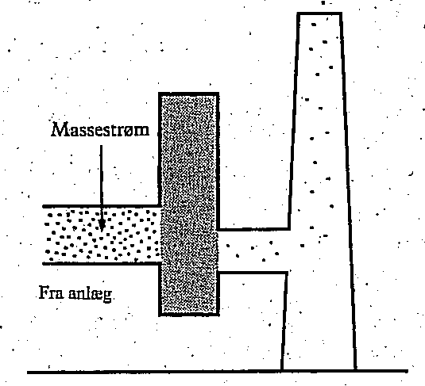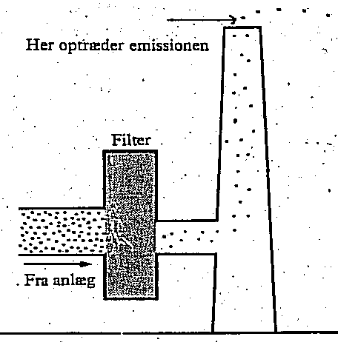
Fig. 1 viser, hvor massestrømmen bestemmes Fig. 2 viser, hvor emissionen til atmosfæren sker, når der kun er tale om et enkelt afkast

Emission og referencetilstand

Ved emission forstås udsendelse til atmosfæren af forurenende stoffer i fast, flydende eller gasformig tilstand.

Emissionsgrænseværdien er en grænseværdi for koncentrationen af et givet stof i den luft, virksomheden udsender gennem et afkast. Emissionsgrænsen gælder for hvert enkelt afkast og angives som grundregel som maksimal timemiddelværdi i mg/normal-m³ (mg/n-m³), dvs. mg af det forurenende stof pr. kubikmeter emitteret (udsendt) gas omregnet til referencetilstanden (0 °C, 101,3 kPa, tør gas).

Ved svingende emission kan kontrolperioden fraviges jf. pkt. 5.2.4.3 i luftvejledningen.

Emissionsgrænsen skal overholdes hvis massestrømmen er overskredet. Hvis virksomheden benytter opløsningsmidler i en mængde, så man er omfattet af VOC-bekendtgørelsen, vil VOC-bekendtgørelsens bestemmelser træde i stedet for luftvejledningens bestemmelser om massestrøms- og emissionsgrænser.

Ved emission fra forbrændingsprocesser benyttes referencetilstanden (0 °C, 101,3 kPa, tør røggas ved 10% O₂), hvor intet andet er angivet.

Kildestyrken Q

Herved forstås som udgangspunkt den maksimalt tilladelige emission over en driftstime af det pågældende stof angivet i mg/s.

Immission
Herved forstås forekomst i udendørs luft af forurenende stoffer i fast, flydende eller gasformig tilstand - normalt i ca. 1 1/2 meters højde – over jordoverfladen. Hvis mennesker opholder sig i højere bebyggelser (etageejendomme, kontorer, fabrikslokaler m.v.) bestemmes immissionen i den relevante højde.
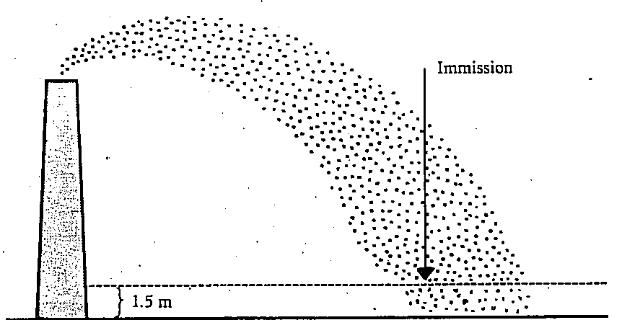
Fig. 4 Tegning der viser et immissionsbidrag
B-værdi (bidragsværdi)

Den enkelte virksomheds samlede maksimalt tilladelige bidrag til tilstedeværelsen af et forurenende stof i luften som immission betegnes B-værdi. B-værdien gælder udenfor virksomhedens skel, uanset hvor den højeste B-værdi forekommer ifølge beregningerne.

B-værdien skal overholdes udenfor virksomhedens skel uanset de emitterede
mængder og uanset virksomhedens beliggenhed.

Betegnelser | Enheder | Midlingstider
Massestrøm | (kg/time) | max. 7 timers-værdi
Emission (stofudledning):  Emissionskoncentration:  Kildestyrke Q: | (mg/n-m³)  (mg/s) | max. timeværdi (se dog undtagelsen jf. luftvejledningen pkt. 5.2.4.3)  max. timeværdi
Immissionsbidrag (Im):  rel. B-værdi | (mg/m³) | timemiddel  99%-fraktilværdi

Spredningsfaktoren S

Et begreb, der kan være nyttigt ved overslagsmæssige vurderinger, er den nødvendige spredningsfaktor S_{n}. Spredningsfaktoren er defineret som kildestyrken, Q i mg/s af det pågældende stof divideret med B-værdien i mg/m³ for det samme stof.
$$S_{n\text{.}}=\frac{Q}{B}(\frac{m^{3}}{s})$$

S_{n} har dimensionen m³/s og er udtryk for den luftmængde som den udledte forurening hvert sekund skal opblandes jævnt med ude i omgivelserne for at blive fortyndet til B-værdien
Bilag 1: Flowchart
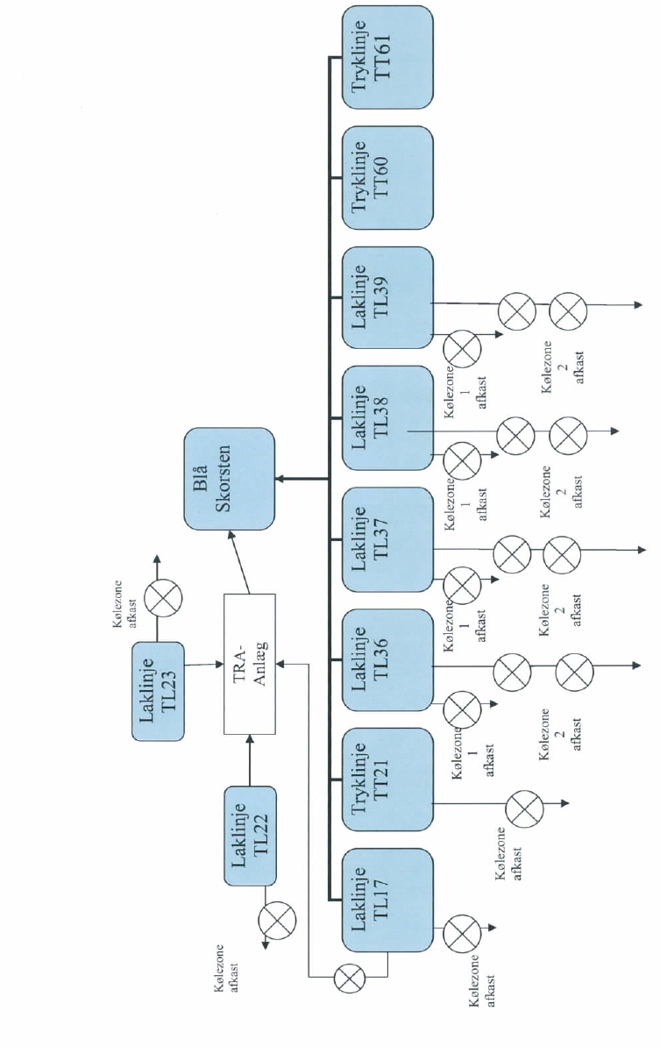

Bilag 2: Layout trykkeri
Bilag 3: Rapport fra Grontmij, september 2012

Glud & Marstrand
Odense

OML-beregning for fremtidig drift
efter installation af 4 nye tandemlinjer

September 2012

Udgivelsesdato : 19. september 2012
Projekt nr. : 40.4553.04
Udarbejdet : Knud Erik Poulsen
Kontrolleret : Christina Halck

Indholdsfortegnelse Side
1 Baggrund og formål 28
2 Konklusion og anbefalinger 28
3 Vurdering af B-værdi 29
4 Emissionskilder og emissioner 31
4.1 Emissionskilder 31
4.2 Emissioner fra TL17 32
4.3 Emissioner fra de nye tandemlinjer TL36, TL37, TL38 og TL39 37
4.4 Emissioner fra tryklinjerne TT60 og TT61 40
4.5 Emissioner fra cylindervask 40
5 VOC emissioner til brug for OML-beregning 40
5.1 Beregningsforudsætninger 40
5.2 Emissionsscenarier 41
6 OML beregning 43
6.1 Metode og forudsætninger 43
6.2 Inddata til OML beregninger 43
7 Beregningsresultater 45
8 vurdering og anbefalinger 49
Ordliste 50
BILAG 1 Br-beregning
BILAG 2 (Beregning 1 A) OML-logfil. Beregning for minimalt estimerede emissioner, receptorhøjde: 1,5m
Nuværende 60 m høj Blå skorsten + nuværende afkast fra kølezoner
BILAG 3 (Beregning 1 B) OML-logfil. Beregning for minimalt estimerede emissioner, receptorhøjde: 5m
BILAG 4 (Beregning 2 A) OML-logfil. Beregning for maksimalt estimerede emissioner, receptorhøjde: 1,5m
BILAG 5 (Beregning 2 B) OML-logfil. Beregning for maksimalt estimerede emissioner, receptorhøjde: 5m
BILAG 6 (Beregning 3 A) OML-logfil. Beregning for minimalt estimerede emissioner, receptorhøjde: 1,5m
BILAG 7 (Beregning 3 B) OML-logfil. Beregning for maksimalt estimerede emissioner, receptorhøjde: 5m
BILAG 8 (Beregning 4 A) OML-logfil. Beregning for maksimalt estimerede emissioner, receptorhøjde: 1,5m
BILAG 9 (Beregning 4 B) OML-logfil. Beregning for maksimalt estimerede emissioner, receptorhøjde: 5m

Baggrund og formål
Glud & Marstrand har planlagt at installere og idriftsætte 4 nye laklinjer. Laklinjerne er såkaldte tandemlinjer, som består af to på hinanden følgende lakeringsprocesser. Ved anvendelse af tandemlinjerne er det muligt at lakere pladerne på begge sider i et gennemløb. Efter installationen vil den samlede kapacitet være væsentlig større end i dag. Alt andet lige medfører det også en større emission af VOC.

Formålet med nærværende OML-beregning er at kontrollere, at virksomheden også i den fremtidige driftssituation kan overholde B-værdien for VOC, alternativt hvilke foranstaltninger der skal etableres for at sikre overholdelse heraf.

Udover de 4 planlagte tandemlinjer er der også foretaget en vurdering af konsekvenserne af at idriftsætte en eventuel 5. tandemlinje. Etablering af denne linje er dog ikke besluttet endnu.

Konklusion og anbefalinger
Beregningerne viser, at der er stor usikkerhed om, i hvilket omfang virksomheden evt. måtte komme til at overskride B-værdien i en fremtidig driftssituation. Usikkerheden er især knyttet til, hvor store de forventede emissioner er fra de nye linjer. Der er her regnet på to scenarier, et med minimalt estimerede emissioner og et med maksimalt estimerede emissioner.

For situationen med maksimalt estimerede emissioner viser de gennemførte beregninger, at omkostningerne kan blive meget store for at overholde grænseværdien. En løsning her vil være at etablere et nyt fælles afkast med højden 60 m over terræn.

Der er også vurderet andre løsninger end en skorstensløsning. De løsninger, der har været vurderet, er:

- Recirkulation af køleluft og opkoncentrering af VOC-indhold for herefter tilledning til 60 m høj blå skorsten: Skønnet anlægspris ca. 10 mio. kr.

- Anvendelse af aktivt kul som rensning: Årlige driftsomkostninger af størrelsesorden 5 mio. kr.

- Opkoncentrering og afbrænding: Skønnet anlægspris ca. 10 mio. kr., hertil store årlige driftsomkostninger.

Ingen af disse løsninger er umiddelbart økonomisk attraktive eller realistiske.

Beregningsresultaterne viser, at virksomheden under alle omstændigheder selv ved anvendelse af de maksimalt estimerede emissioner vil være under den B-værdi, der svarer til giftigheden for de anvendte VOC’er, nemlig 0,233 mg/m³ (jf. afsnit 3).

Det er også en erfaring, at der aldrig har været klager over lugt fra virksomheden.

Det anbefales derfor, at virksomheden, når de nye tandemlinjer er etableret, gennemfører målinger på de nye linjer og på basis heraf får opdateret nærværende foreløbige beregninger. Der kan herefter, dersom der er behov herfor, udarbejdes en handlingsplan for overholdelse af grænseværdien.

Vurdering af B-værdi
B-værdien er den grænseværdi, som virksomheden skal overholde i omgivelserne.

B-værdien har meget stor betydning for krav til graden af luftrensning og for afkasthøjder. Virksomheden anvender et meget stort antal forskellige lakker og opløsningsmidler. Samlet anvendes og emitteres omkring 40 forskellige VOC’er. Det er dog ikke alle stoffer, der forekommer samtidig, idet emissionen afhænger af, hvilke produkter der fremstilles.

Flere af de VOC’er, der indgår i lakker og fortyndere, er L-mærkede i Miljøstyrelsens B-værdivejledning (Miljøstyrelsen: Supplement til B-værdivejledning 2008). Det betyder, at det er stoffets lugtegenskaber, der er dimensionerende for beregning af rensning og afkasthøjder.

Der er ingen officielle metoder og anvisninger på, hvordan B-værdien skal beregnes ved anvendelse af mange forskellige VOC’er. En mulighed ville være at se på det stof, der har den laveste B-værdi, uanset om den er lugtrelateret eller ej. For blandingsfortyndere (defineret i Miljøstyrelsens Luftvejledning) anvendes en B-værdi på 0,15 mg/m³. Værdien er en lugtrelateret værdi. Da virksomheden anvender laktyper med et meget højt indhold (større end 80 %) af særligt lugtende stoffer, vil anvendelsen af en B-værdi på 0,15 mg/m³ ikke være relevant.

For nærværende vurdering er det indledende valgt at anvende Br-metoden (jf. Miljøstyrelsens Luftvejledning). Der er her med udgangspunkt i årsforbruget af samtlige lakker beregnet en Br-værdi både baseret på en lugtrelateret værdi og på en værdi, som udelukkende er baseret på giftighed efter følgende principper:

Beregning af Br(L):
For L-mærkede stoffer indgår L-værdierne. For ikke L-mærkede stoffer indgår den listede B-værdi. Den beregnede Br(L) værdi anses som værende konservativ, idet mange stoffer vil have en højere lugtgrænse end svarende til deres giftighed.

Beregning af Br(G):
For L-mærkede stoffer er anvendt B(L) x 10. Det er begrundet med, at L-mærkede stoffer har en lugtrelateret B-værdi som er mindst 10 gange mindre end den til giftigheden knyttede B-værdi. Den beregnede Br(G) værdi anses som værende konservativ, idet faktoren på 10 er en mindsteværdi.

Til brug for ovenstående beregninger er der opbygget et regneark. Regnearket indeholder et sheet for hvert anvendt produkt, hvor der beregnes en Br-værdi for produktet. Br-værdien beregnes både ud fra de lugtrelaterede stoffer og ud fra giftigheden. Herudover indeholder regnearket et sheet, hvor der inddateres årsforbruget af de enkelte produkter, og hvor års-B-værdierne beregnes.

Ved at anvende de ovenfor beskrevne metoder er der fundet følgende værdier:

Br(L) = 0,04 mg/m³
Br(G) = 0,24 mg/m³

I de beregnede værdier indgår en større mængde isopropanol, ilt ca. 40.000 kg/år. Dette stof vurderes ikke at være homologt (ensvirkende) med de øvrige stoffer. Tages isopropanol ud af beregningerne fås følgende B-værdier):

Br(L) = 0,038 mg/m³
Br(G) = 0,233 mg/m³

Det ses, at det i begge tilfælde er den lugtrelaterede værdi, som er dimensionerende. Der gøres opmærksom på, at begge værdier er årsværdier, og at der inden for kortere tidsrum vil kunne forekomme anvendelse af, og dermed emission af stoffer med lavere B-værdier.

Uanset dette anbefales det, at virksomheden reguleres ud fra, at B-værdien er 0,038 mg/m³ og at der ved emissionen ikke medregnes isopropanol.

Det kan begrundes med:

- Værdien er beregnet konservativt og er givet højere.

- Anvendelsen af stoffer med lavere B-værdier sandsynligvis ikke tidsmæssigt vil falde sammen med de meteorologiske situationer, der giver de højeste koncentrationer i omgivelserne.

- Anvendelsen af stoffer med lavere B-værdier sandsynligvis ikke tidsmæssigt vil falde sammen med, at der er 100 % drift på samtlige linjer.

Det betyder i praksis, at virksomheden ved fuld drift af alle linjer med de anvendte rensningsforanstaltninger og anvendte skorstenshøjder skal overholde en B-værdi på 0,038 mg/m³ som 99 % fraktil timeværdi.

Det skal bemærkes, at den ikke medregnede isopropanol udledes gennem den 60 m høje skorsten og har en B-værdi på 1 mg/m³, og derfor ikke udgør nogen miljømæssig belastning.

Emissionskilder og emissioner

Emissionskilder
Den fremtidige driftssituation vil omfatte de i tabel 4.1.1 viste processer, som alle giver anledning til emission af VOC.

Tabel 4.1.1: Oversigt over fremtidig driftssituation
Linje nr. | Beskrivelse | Anvendelse i fremtidig drift | Luftrensning
TL17 | Ældre laklinje | Supplement til nye tandemlinjer | Ny efterforbrændingsanlæg
TL22 | Ældre laklinje | Backup for nye tandemlinjer | Eksisterende TRA anlæg
TL23 | Ældre laklinje | Backup for nye tandemlinjer | Eksisterende TRA anlæg
TL36 | Ny tandem laklinje | Forventet fuld drift | Indbygget efterbrænder
TL37 | Ny tandem laklinje | Forventet fuld drift | Indbygget efterbrænder
TL38 | Ny tandem laklinje | Forventet fuld drift | Indbygget efterbrænder
TL39 | Ny tandem laklinje | Forventet fuld drift | Indbygget efterbrænder
TL 40 | Evt. tandemlinje | Ej besluttet endnu | Indbygget efterbrænder
TT21 | Ældre tryk/laklinje | Lakværk afmonteres, fremtid kun tryk | Ingen. Afkast over tag
TT60 | Tryklinje | Drift som hidtil | Ingen. Afkast via blå skorsten
TT61 | Trykline | Drift som hidtil | Ingen. Afkast via blå skorsten
CV | Cylindervask | Drift som hidtil | Ingen. Afkast via blå skorsten

TL17 og de nye tandemlinjer har alle indbygget efterforbrændingsanlæg. Det gamle TRA-anlæg (ThermoReaktor) vil blive bevaret, men vil fremover udelukkende blive benyttet, når de ældre Backup-linjer TL22 og/eller TL23 uden eget efterforbrændingsanlæg anvendes.

Tryklinjerne anvender ikke lakker. På tryklinjerne anvendes fugtevand til valserne, der indeholder isopropanol. Afkast fra tryklinjerne føres via blå skorsten eller over tag.

En maksimal mulig fremtidig driftssituation vil kunne omfatte drift af følgende linjer/kilder:

TL17
TL36 + TL37 + TL38 + TL39
TT60 + TT61
Cylindervask

I afsnit 4.2 – 4.5 er der foretaget en beregning af de forventede emissioner for hver af de nævnte produktionslinjer og kilder.

Emissioner fra TL17
For at beregne emissionerne fra de enkelte laklinjer i den fremtidige driftssituation er der foretaget en måling på en eksisterende laklinje, laklinje TL17. Denne linje er den, der mest ligner de fremtidige linjer.

Opbygningen af linje TL17 og de målepunkter, hvor der er målt, er vist i figur 4.2.1

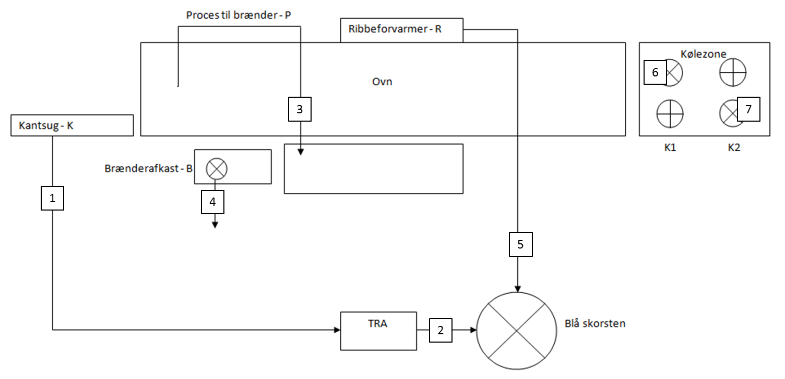
Figur 4.2.1: TL17 – målepunkter, nuværende situation

Målingerne blev gennemført af firmaet Eurofins og rapporteret i rapport af marts 2012: ”Glud & Marstrand A/S Odense. Måling for TOC ved trykmaskine TL17”. Resultaterne af de udførte målinger er vist i figur 4.2.2.

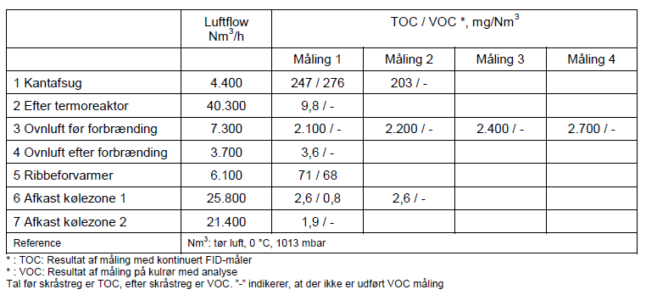
Figur 4.2.2: Måleresultater for linje TL17

Målingerne blev primært gennemført som TOC-målinger med tillæg af enkelte målinger af VOC med kulrør. Anvendelsen af TOC-målinger har den fordel, at det giver et godt billede af variationen i emissionerne, og at det er muligt at sammenholde de målte værdier med den løbende information om driften af de aktiviteter, der måles på.

TOC-målingerne giver ikke direkte et mål for de udledte VOC-mængder. Der er her brug for at foretage en omregning med en faktor, der afspejler forholdet mellem TOC-værdien og den tilhørende værdi for VOC-indholdet. Faktoren afhænger af flere forhold, herunder af sammensætningen af de VOC’er, der indgår i de lakker og fortyndere, der anvendes. Samtidig er der mulighed for, at ikke alle VOC’er fordamper lige hurtigt, hvilket kan give anledning til, at omregningsfaktoren varierer, med hensyn til hvor i processen fordampningen sker.

Normalt er faktoren større end 1 og varierer for de fleste lakker og fortyndere fra 1,1 til 1,3 for lakker, der anvendes til overfladebehandling af metal og fra 1,2 til 1,6 for lakker, der anvendes til overfladebehandling af træ.

Det ses i figur 4.2.2, at omregningsfaktoren for målepunkt 1, kantafsug er på 276/247 = 1,12.

For målepunkt 5, ribbeforvarmer, ses faktoren at være mindre end 1. Det samme er tilfældet for målepunkt 6. Det kan kun forklares ved, at der enten er en fejl på kulrørsmålingerne eller ved, at TOC målingerne også registrerer evt. overskudsgas fra gasbrænderne.

En anden usikkerhed, der fremgår af figur 4.2.2, er, at der er målt to meget forskellige luftmænger for før- og efter forbrænding. De to luftmængder bør i princippet være ens.

På grund af de usikkerheder der er, er det valgt at opstille to datasæt, som tager udgangspunkt i henholdsvis de mindst mulige emissioner og i de højest mulige emissioner. For sidstnævnte er alle VOC-værdier beregnet ud fra en omregningsfaktor 1,12.

De to datasæt er opstillet i tabel 4.2.1 og tabel 4.2.2. I hver af tabellerne er der beregnet sum-værdien for udledningen fra kilderne 1+3+5+6+7. Denne værdi kan sammenlignes med forbruget af VOC på linjen og er således at betragte som en kontrol af den samlede massebalance. Ideelt set skal den beregnede sum-værdi være identisk med forbruget på linjen under målingerne.

Der blev under målingerne kørt med det samme produkt, og forbruget har kun varieret ganske lidt over måleperioden. På basis af driftsdata er forbruget beregnet til at variere mellem 17,6 og 19.5 kg/time.

Eksempel på beregning ud fra driftsdata:
Våd lakvægt: 10,8 g/m²
Tørlakvægt: 5,8 g/m²
Pladegennemgang: 5040 plader/time
Pladeareal: 0,774 m²
VOC-forbrug: (10,8 - 5,8) x 5040 x 0,774 = 19.505 g/time = 19,5 kg/time

Det ses, at der i tabellerne 4.2.1 og 4.2.2 beregnes henholdsvis 18,8 kg og 19,0 kg. Der er således en meget fin overensstemmelse med de teoretiske værdier på 17,6 – 19,5 kg/time (gennemsnit = 18,6 kg/time) og de ved massebalancen faktisk opgjorte. De udførte målinger kan derfor betragtes som meget troværdige.

TL17 har en maksimal kapacitet på 60 kg VOC/time.

Tabel 4.2.1: Beregning af emissioner ud fra minimumsværdier
Kilde  nr. | Kilde  Navn | Luftmængde  Nm³/time | Konc. VOC  mg/Nm³ | Emission  Kg/time | Emission  g/sek.
1 | Kantafsug | 4.400 | 276 | 1,21 | 0,3361
2 | Efter termoreaktor | 40.300 | 9,8 x 1,12 = 11 | 0,44 | 0,1222
3 | Ovnluft før forbrænding | 7.300 | 2100 x 1,12 = 2352 | 17,17 | 4,7694
4 | Ovnluft efter forbrænding | 3.700 | 3,6 x 1,12 = 4,03 | 0,0149 | 0,0041
5 | Ribbeforvarmer | 6.100 | 68 | 0,41 | 0,1139
6 | Afkast kølezone 1 | 25.800 | 0,8 | 0,0206 | 0,0057
7 | Afkast kølezone 2 | 21.400 | 0,8 x 1,9/2,6 = 0,6 | 0,0128 | 0,0036
Sum | Kilde 1+3+5+6+7 |  |  | 18,8

Tabel 4.2.2: Beregning af emissioner ud fra maksimumsværdier
Kilde  nr. | Kilde  Navn | Luftmængde  Nm³/time | Konc. VOC  mg/Nm³ | Emission  Kg/time | Emission  g/sek.
1 | Kantafsug | 4.400 | 276 | 1,21 | 0,3361
2 | Efter termoreaktor | 40.300* | 9,8 x 1,12 = 11 | 0,44 | 0,1222
3 | Ovnluft før forbrænding | 7.300 | 2100 x 1,12 = 2352 | 17,17 | 4,7694
4 | Ovnluft efter forbrænding | 7.300 | 3,6 x 1,12 = 4,03 | 0,0294 | 0,0082
5 | Ribbeforvarmer | 6.100 | 71 x 1,12 = 80 | 0,488 | 0,1356
6 | Afkast kølezone 1 | 25.800 | 2,6 x 1,12 = 2,9 | 0,075 | 0,0208
7 | Afkast kølezone 2 | 21.400 | 1,9 x 1,12 = 2,1 | 0,045 | 0,0125
Sum | Kilde 1+3+5+6+7 |  |  | 19,0
*: Det høje luftvolumen har sin årsag i, at der er andre kilder tilkoblet anlægget.

Det bemærkes både fra tabel 4.2.1 og tabel 4.2.2, at ovnens efterforbrændingsenhed har en meget høj effektivitet (forholdet mellem koncentrationerne for kilderne 3 og 4). Effektiviteten kan beregnes til at være minimum ca. 99,8 %. Der er dog usikkerhed, da der også ved målingen indgår andre kilder.

Leverandøren oplyser en forbrændingseffektivitet på 99,5 % for de nye tandemlinjer. Denne værdi bruges til beregning af de forventede minimale emissioner.

Da effektiviteten kan falde med tiden, anvendes en værdi på 99 % for beregning af de maksimalt mulige emissioner.

Emissionsberegning for TL17 baseret på minimale emissioner

På basis af målingerne kan der beregnes følgende værdier for de minimale emissioner under maksimal drift:

Kantafsug før termoreaktor: 0,3361 x 60/18,6 = 1,0842 g/sek.
Ovnluft efter forbrænding: 4,7694 x 0,005 x 60/18,6 = 0,0769 g/sek., ved antaget 99,5 % forbrænding.
Ribbeforvarmer: 0,1139 x 60/18,6 = 0,3674 g/sek.
Kølezone 1: 0,0057 x 60/18,6 =0,0184 g/sek.
Kølezone 2: 0,0036 x 60/18,6 = 0,0116 g/sek.

Det er for kantafsuget antaget, at TRA-anlægget ikke vil være i drift i den fremtidige driftssituation. Dersom TRA-anlægget er i drift, vil emissionen fra kantafsuget udgøre: 1,0842 x 0,01 = 0,0108 g/sek., idet der antages en forbrændingseffektivitet på 99 %.

Emissionsberegning for TL17 baseret på maksimale emissioner

På basis af målingerne kan der beregnes følgende værdier for de maksimale emissioner under maksimal drift:

Kantafsug før termoreaktor: 0,3361 x 60/18,6 = 1,0842 g/sek.
Ovnluft efter forbrænding: 4,7694 x 0,01 x 60/18,6 = 0,1539 g/sek., ved antaget 99 % forbrænding.
Ribbeforvarmer: 0,1356 x 60/18,6 = 0,4374 g/sek.
Kølezone 1: 0,0208 x 60/18,6 =0,0671 g/sek.
Kølezone 2: 0,0125 x 60/18,6 = 0,0403 g/sek.

Det er for kantafsuget antaget, at TRA-anlægget ikke vil være i drift i den fremtidige driftssituation. Hvis TRA-anlægget er i drift, vil emissionen udgøre: 1,0842 x 0,005 = 0,0054 g/sek., idet der antages en forbrændingseffektivitet på 99,5 %.

Det er for kantafsuget antaget, at TRA-anlægget ikke vil være i drift i den fremtidige driftssituation. Hvis TRA-anlægget er i drift, vil emissionen fra kantafsuget udgøre: 1,0842 x 0,01 = 0,0108 g/sek., idet der antages en forbrændingseffektivitet på 99 %.

Emissioner fra de nye tandemlinjer TL36, TL37, TL38 og TL39
De 4 nye ovnlinjer har hver en kapacitet på 120 kg VOC/time. Det svarer til i alt 480 kg VOC/time.

Tages der udgangspunkt i det gennemsnitslige forbrug på TL17 under de gennemførte målinger (18.6 kg/time), er forbruget her ca.:

480/18,6 = ca. 25,8 gange højere.

Beregnet pr. linje er forholdet:

120/18,6 = ca. 6,45 gange højere.

De beregnede faktorer bruges til at opskalere emissionen fra den fremtidige drift af de 4 nye tandemlinjer.

Tandemlinjernes indretning er vist i skematisk form i figur 4.2. De 4 tandemlinjer er identiske i deres opbygning.

Det ses af fig. 4.2, at alle emissioner fra tandemlinjerne på nær emissionerne fra kølezonerne ledes til den blå skorsten.

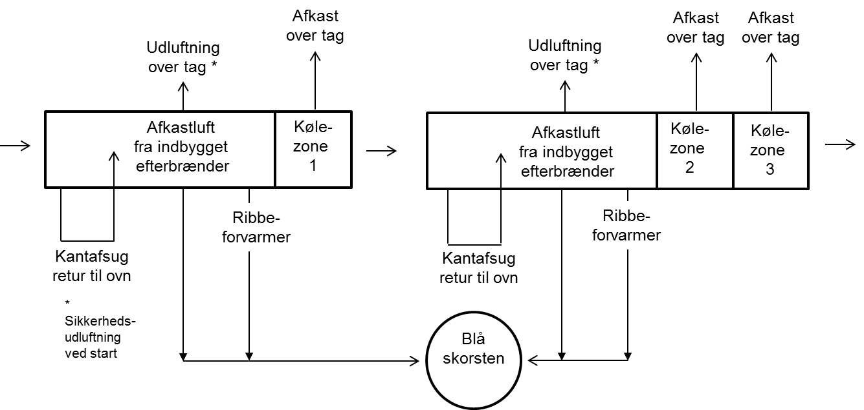
Figur 4.2: Indretning af tandemlinjer

På basis af de målte emissioner fra linje TL 17 beregnes i det følgende emissionerne fra tandemlinjerne.

Emissionsberegning for tandemlinjer baseret på minimale emissioner

Kølezoner:
Kølezone 1, pr. linje: (0,0057 + 0,0036) x 60/18,6 = 0,0300 g/sek.
Kølezone 2, pr. linje: 0,0057 x 60/18,6 = 0,0184 g/sek.
Kølezone 3, pr. linje: 0,0036 x 60/18,6 = 0,0116 g/sek.

Det er ved beregningerne antaget, at forbruget på 120 kg VOC/time er ligeligt fordelt på de to sektioner (faktoren 2). Det er også antaget, at den samlede udledning af VOC fra kølezonerne er ens for de to sektioner.

Ribbeforvarmer pr. linje: 0,1139 x 120/18,6 = 0,7347 g/sek.

Fra efterbrænder pr. linje: (4,7694 + 0,3361) x (120/18,6) x (1-0,995) = 0,1647 g/sek.

Det er ved beregningerne antaget, at efterbrænderne har en høj effektivitet på 99,5 % og både afbrænder emissionen fra kantafsuget og fra selve tørrezonen.

Emissionsberegning for tandemlinjer baseret på maksimale emissioner

Kølezoner:
Kølezone 1, pr. linje: (0,0208 + 0,0125) x 60/18,6 = 0,1074 g/sek.
Kølezone 2, pr. linje: 0,0208 x 60/18,6 = 0,0671 g/sek.
Kølezone 2, pr. linje: 0,0125 x 60/18,6 = 0,0403 g/sek.

Det er ved beregningerne antaget, at forbruget på 120 kg VOC/time er ligeligt fordelt på de to sektioner (faktoren 2). Det er også antaget, at den samlede udledning af VOC fra kølezonerne er ens for de to sektioner.

Ribbeforvarmer pr. linje: 0,1356 x 120/18,6 = 0,8746 g/sek.

Fra efterbrænder pr. linje: (4,7694 + 0,3361) x (120/18,6) x (1-0,99) = 0,3293 g/sek.

Det er ved beregningerne antaget, at efterbrænderne har en effektivitet på 99 % og både afbrænder emissionen fra kantafsuget og fra selve tørrezonen.

Emissioner fra tryklinjerne TT60 og TT61
Der er ikke tilkoblet luftrensning på disse anlæg. Al afkastluft ledes til den blå skorsten.

Der bruges i al ca. 20.000 kg IPA (isopropanol) pr. år pr. linje. Den årlige driftstid er ca. 4000 timer.

Det giver følgende emission:

TT60: 20.000/4000 = 5 kg/time = 5 x 1000 / 3600 = 1,39 g/sek.

TT61: 20.000/4000 = 5 kg/time = 5 x 1000 / 3600 = 1,39 g/sek.

Emissioner fra cylindervask
Der er ikke tilkoblet luftrensning på dette afkast. Al afkastluft ledes til den blå skorsten.

Der bruges i alt ca. 5 liter pr. uge svarende til ca. 4,3 kg VOC. Der afsuges kontinuert fra karret. Det giver en emission på:

4,3 x 1000 / (7 x 24 x 3600) = 0,0071 g/sek.

VOC emissioner til brug for OML-beregning

Beregningsforudsætninger
Der er opstillet forskellige scenarier for fuld drift af linjerne:

TL17 Lakering, emission af en bred blanding af VOC med B-værdi 0,038 mg/m³
TL36 Lakering, emission af en bred blanding af VOC med B-værdi 0,038 mg/m³
TL37 Lakering, emission af en bred blanding af VOC med B-værdi 0,038 mg/m³
TL38 Lakering, emission af en bred blanding af VOC med B-værdi 0,038 mg/m³
TL39 Lakering, emission af en bred blanding af VOC med B-værdi 0,038 mg/m³
Cylindervask

Det er antaget, at linjerne TL21, TL22 og Tl23 ikke er i drift, da disse linjer kun vil blive anvendt som backup-linjer. Der er som tidligere beskrevet set bort fra udledningen af isopropanol, da dette stof ikke regnes som homologt med de øvrige stoffer.

Emissionsscenarier
På basis af de beregnede værdier for minimumsemissioner og maksimalemissioner i afsnit 4 er der opstillet de i tabel 5.2.1 viste værdier for emissioner. Det skal bemærkes, at der for ribbeforvarmeren er antaget, at det eksisterende TRA-anlæg ikke er i drift, og at VOC fra denne kilde ledes direkte til den blå skorsten. Der er forudsat en forbrændingseffektivitet på 99,5 % for minimumssituationen og 99 % for maksimumssituationen.

Tabel 5.2.1: Oversigt over emissioner fra processer og afkast i fremtidig driftssituation
Linje nr./  proces nr. | Afkast | Minimum ved fuld drift |  | Maximum ved fuld drift
Linje nr./  proces nr. | Afkast | Afkast til  blå skorsten  g/sek. | Afkast  over tag  g/sek. | Afkast til  blå skorsten  g/sek. | Afkast  over tag  g/sek.
TL17 | Kantafsug direkte til blå skorsten | 1,0842 |  | 1,0842
 | Ribbeforvarmer til blå skorsten | 0,3674 |  | 0,4374
 | Efterbrænder til blå skorsten | 0,0769 |  | 0,1539
 | Kølezone 1 over tag |  | 0,0184 |  | 0,0671
 | Kølezone 2 over tag |  | 0,0116 |  | 0,0403
TL36 | Efterbrænder til blå skorsten | 0,1647 |  | 0,3293
 | Ribbeforvarmer til blå skorsten | 0,7347 |  | 0,8746
 | Kølezone 1 over tag |  | 0,0300 |  | 0,1074
 | Kølezone 2 over tag |  | 0,0184 |  | 0,0671
 | Kølezone 3 over tag |  | 0,0116 |  | 0,0403
TL37 | Efterbrænder til blå skorsten | 0,1647 |  | 0,3293
 | Ribbeforvarmer til blå skorsten | 0,7347 |  | 0,8746
 | Kølezone 1 over tag |  | 0,0300 |  | 0,1074
 | Kølezone 2 over tag |  | 0,0184 |  | 0,0671
 | Kølezone 3 over tag |  | 0,0116 |  | 0,0403
TL38 | Efterbrænder til blå skorsten | 0,1647 |  | 0,3293
 | Ribbeforvarmer til blå skorsten | 0,7347 |  | 0,8746
 | Kølezone 1 over tag |  | 0,0300 |  | 0,1074
 | Kølezone 2 over tag |  | 0,0184 |  | 0,0671
 | Kølezone 3 over tag |  | 0,0116 |  | 0,0403
TL39 | Efterbrænder til blå skorsten | 0,1647 |  | 0,3293
 | Ribbeforvarmer til blå skorsten | 0,7347 |  | 0,8746
 | Kølezone 1 over tag |  | 0,0300 |  | 0,1074
 | Kølezone 2 over tag |  | 0,0184 |  | 0,0671
 | Kølezone 3 over tag |  | 0,0116 |  | 0,0403
TL40 | Efterbrænder til blå skorsten | 0,1647 |  | 0,3293
 | Ribbeforvarmer til blå skorsten | 0,7347 |  | 0,8746
 | Kølezone 1 over tag |  | 0,0300 |  | 0,1074
 | Kølezone 2 over tag |  | 0,0184 |  | 0,0671
 | Kølezone 3 over tag |  | 0,0116 |  | 0,0403
TT60 | (Kun isopropanol) | 1,39 |  | 1,39
TT61 | (Kun isopropanol) | 1,39 |  | 1,39
Cylindervask |  | 0,0071 |  | 0,0071
TOTAL | Ekskl. TL40 | 7,91 | 0,27 | 9,28 | 0,96
TOTAL ekskl.  TT60 + TT61 | Ekskl. TL40 | 5,13 | 0,27 | 6,50 | 0,96
TOTAL ekskl.  TT60 + TT61 | Inkl. TL40 | 6,03  (+ 18 %) | 0,33  (+ 22 %) | 7,70  (+ 18 %) | 1,17  (+ 22 %)

OML beregning

Metode og forudsætninger
Nærværende beregning er udført vha. OML-Multi (Operationelle Meteorologiske Luftkvalitetsmodeller, multikildeversion), version 5.03. Beregningen er baseret på modellens standard meteorologidata, Kastrup 1976.

Beregningen er foretaget for alle årets 12 måneder, i alt 8784 timer (timetal for skudår) og som maksimale 99 % fraktiler. Beregningsresultaterne er således sammenlignelige med de vejledende B-værdier i Miljøstyrelsens B-værdivejledning, Vejledning nr. 2/2002, herunder Supplement til B-værdivejledningen af 2008.

Beregningen er udført i overensstemmelse med anvisningerne i Miljøstyrelsen luftvejledning, vejledning nr. 2/2001 og i overensstemmelse med OML-programmets vejledning og anvisninger.

Inddata til OML beregninger
Inddata til beregningerne fremgår af OML-logfilerne i bilag 2,3,4 og 5.

Tabel 6.2.1 Forklaring til OML inddata
Forklaring OML-inddata
Kilde navn | Det navn for kilden som virksomheden anvender
Nr. | Kildens nr. i OML-logfilen
X | X-koordinat i meter, hvor X er østlig retning
Y | Y-koordinat i meter, hvor Y er nordlig retning
Z | Z-koordinat i meter, relativ kote for placering af skorstenen
Hs | Skorstenens højde over terræn i meter
T | Temperatur i grader Celvin
V | Volumen flow fra afkast, Nm³/time (normalkubikmeter/time, dvs. ved 0ºC)
Di | Indre diameter af afkast i meter
Dy | Ydre diameter af afkast i meter
HB | Generel bygningshøjde for skorstenens placering
HBD | Retningsafhængige bygninger, 0=NEJ, 1=JA
Q | Kildestyrken udtrykt i gram/sek.

Tabel 6.2.1 Øvrige inddata til OML-beregningen

Parameter | Værdi(er) | Begrundelse
Receptornet | 80 - 600 m | Receptornettet er valgt, således at maksimum for immissionskoncentrationsbidraget ligger inden for intervallet og afstanden mellem ringene er lagt således, at der ikke mellem ringene vil forekomme værdier, som i nogen betydende grad overskrider de fundne værdier. Afstand til skel er ca. 80 m fra beregningssystemets centrum, den blå skorsten, x,y = 0,0.
Terrænhøjder | 0 m i centrum af den blå skorsten, 15 m i en afstand af 600 m fra den blå skorsten. | Terrænet er svagt stigende mod øst, men med terrænspring umiddelbart øst fra virksomhedens skel. Mod syd stiger terrænet 15 m.  For at simplificere er terrænet i beregningerne jævnt stigende i alle retninger fra den blå skorsten med følgende højder [afstand fra blå skorsten]: 1m [80], 2 m [100], 3 m [120], 4 m [140], 5 m [160], 6 m [180], 7 m [200], 8 m [250], 9 m [300], 10 m [350], 11 m [400], 12 m [450], 13 m [500], 14 m [550] og 15 m [600].
Terrænhældning | 3 | Terrænets hældning er bestemt ud fra den største stigning i terrænhøjder, som er 1 m over 20 m = 2.9° (Dette input skal være et heltal.)
Ruhedslængde | 0,3 | Ruhedslængde fastlægges ud fra:  0,1 = landområde  0,3 = byområde, industriområde  0,5 = tæt bebyggelse  1,0 = storby med højhuse
Receptorhøjder | 1,5 m og 5 m | Der er beregnet i højden 1,5 m over terræn og i højden 5 m over terræn for at tage hensyn til bebyggelser i området.

7 Beregningsresultater
Der er gennemført 8 forskellige beregninger:

1 A.

Beregning med nuværende afkastforhold under antagelse af maksimal drift med forventede minimale emissioner. Receptorhøjde 1, 5 m over terræn.

1 B.

Beregning med nuværende afkastforhold under antagelse af maksimal drift med forventede minimale emissioner. Receptorhøjde 5 m over terræn.

2 A.

Beregning med nuværende afkastforhold under antagelse af maksimal drift med forventede maksimale emissioner. Receptorhøjde 1, 5 m over terræn.

2 B.

Beregning med nuværende afkastforhold under antagelse af maksimal drift med forventede maksimale emissioner. Receptorhøjde 5 m over terræn.

3 A.

Beregning med nuværende afkastforhold under antagelse af maksimal drift med forventede minimale emissioner og med nyt fælles afkast fra kølezoner med højden 20 m over terræn. Receptorhøjde 1, 5 m over terræn.

3 B.

Beregning med nuværende afkastforhold under antagelse af maksimal drift med forventede minimale emissioner og med nyt fælles afkast fra kølezoner med højden 20 m over terræn. Receptorhøjde 5 m over terræn.

4 A.

Beregning med nuværende afkastforhold under antagelse af maksimal drift med forventede maksimale emissioner og med nyt fælles afkast fra kølezoner med højden 60 m over terræn. Receptorhøjde 5 m over terræn.

4 B.

Beregning med nuværende afkastforhold under antagelse af maksimal drift med forventede maksimale emissioner og med nyt fælles afkast fra kølezoner med højden 60 m over terræn. Receptorhøjde 5 m over terræn.

Beregningsresultaterne er vist i tabel 7.1.

For alle beregninger gennemført for receptorhøjden 5 m over terræn (1 B, 2 B, 3 B, 4 B) er der kun aflæst de højeste koncentrationer for de områder, hvor der faktisk forekommer boliger, herunder boliger i 1,2 – 2 plan.

Tabel 7.1: Beregningsresultater for receptorhøjde 1,5 m og 5 m over terræn.
For receptorhøjden 5 m over terræn er der kun angivet koncentrationer for de receptorpunkter hvor der i omgivelserne reelt befinder sig boliger.

Nr. | Beregning | Afkasthøjde  for kølezoner  m o.t. | Maksimal  beregnet  immissions-  koncen-trations-  bidrag  µg/m³  Bidrag fra  Blå skorsten | Maksimal  beregnet  immissions-  koncen-trations-  bidrag  µg/m³  Bidrag fra  kølezoner | Maksimal  beregnet  immissions-  koncen-trations-  bidrag  µg/m³  Bidrag fra  alle kilder | B-værdi  µg/m³
1 A | Maksimal drift  Minimumsemissioner  Receptorhøjde 1,5 m o.t. | Nuværende | 26,0 | 59,8 | 59,8 | 38
1 B | Maksimal drift  Minimumsemissioner  Receptorhøjde 5 m o.t | Nuværende | 25 | 20 | 29 | 38
2 A | Maksimal drift  Maksimumsemissioner  Receptorhøjde 1,5 m o.t | Nuværende | 32,9 | 214,1 | 214,1 | 38
2 B | Maksimal drift  Maksimumsemissioner  Receptorhøjde 5 m o.t | Nuværende | 32 | 56 | 57 | 38
3 A | Maksimal drift  Minimumsemissioner  Receptorhøjde 1,5 m o.t | 20 | 26,0 | 16,3 | 28,5 | 38
3 B | Maksimal drift  Minimumsemissioner  Receptorhøjde 5 m o.t | 20 | 26 | 10 | 28,6 | 38
4 A | Maksimal drift  Maksimumsemissioner  Receptorhøjde 1,5 m o.t | 60 | 32,9 | 8,8 | 37,5 | 38
4 B | Maksimal drift  Maksimumsemissioner  Receptorhøjde 5 m o.t | 60 | 32 | 8 | 37,7 | 38

Det skal til tabel 7.1 bemærkes, at fraktiler ikke er adderbare. Summen af bidrag fra grupper af afkast er derfor ikke lig med det totale bidrag fra virksomheden.

Det ses af beregning 1 A og 1 B, at virksomheden under maksimal drift under forudsætning af minimale emissioner overskrider B-værdien på 38 µg/m³ med op til en faktor ca. 2, idet de højeste koncentrationer er fundet til ca. 60 µg/m³.

Det ses af beregning 2 A og 2 B, at virksomheden under maksimal drift under forudsætning af maksimale emissioner overskrider B-værdien på 38 µg/m³ med op til en faktor ca. 5, idet de højeste koncentrationer er beregnet til ca. 214 µg/m³.

I beregning 3 A og 3 B er alle afkast for kølezoner forhøjet til 20 m over terræn. Det ses her, at det under antagelse af minimumsemissioner er muligt at overholde grænseværdien.

I beregning 4 A og 4 B er alle afkast for kølezoner forhøjet til 60 m over terræn. Det ses her, at det under antagelse af maksimumsemissioner lige netop er muligt at overholde grænseværdien. En forhøjelse af den blå skorsten vil i sig selv ikke være en løsning, idet det er bidraget fra de lave afkast, der er problemet.

I tabel 5.2 er det beregnet, at opstilling af en 5. tandemlinje vil medføre, at emissionerne vil stige med ca. 20 %. Det vil alt andet lige også medføre en ca. 20 % forøgelse af immissionskoncentrationsbidragene fra både den blå skorsten og fra kølezonerne. Med udgangspunkt i de estimerede minimale emissioner vil det fortsat være muligt at overholde grænseværdierne ved at etablere et eller flere ca. 20 m høje afkast fra kølezonerne. De højeste beregnede koncentrationer er her ca. 29 µg/m³. Med tillæg af 22 % øges koncentrationen til ca. 35 µg/m³, lige netop mindre end grænseværdien på 38 µg/m³.

Med udgangspunkt i de estimerede maksimale emissioner vil der være tale om yderligere overskridelse af grænseværdierne med ca. 20 % i forhold til de værdier, der er beregnet for 4 tandemlinjer.

Det skal afsluttende kommenteres, at en eventuel løsning med forhøjelse af afkast for kølezoner skal genberegnes når målinger på de nye tandemlinjer foreligger og når placering af afkast for evt. fælles afkast er designet. Årsagen hertil er, at et eller flere fælles afkast vil give anledning til en anden spredning end fra flere enkelte afkast. Det samme gælder for etablering af f.eks. et fælles ekstra 60 m højt afkast.

8 Vurdering og anbefalinger
Beregningerne viser, at der er stor usikkerhed om, i hvilket omfang virksomheden evt. måtte komme til at overskride B-værdien i en fremtidig driftssituation.

Det ses også, at omkostningerne for at overholde B-værdien under forudsætning af maksimale emissioner kan blive meget store, f.eks. i form af ny fælles skorsten med højde omkring 60 m, samling af afkast fra kølezoner mv.

Der er for en sådan situation også vurderet andre løsninger end en skorstensløsning. De løsninger, der har været vurderet, er:

- Recirkulation af køleluft og opkoncentrering af VOC indhold for herefter tilledning til 60 m høj blå skorsten: Skønnet anlægspris ca. 10 mio. kr.

- Anvendelse af aktivt kul som rensning: Årlige driftsomkostninger af størrelsesorden 5 mio. kr.

- Opkoncentrering og afbrænding: Skønnet anlægspris ca. 10 mio. kr., hertil store årlige driftsomkostninger.

Ingen af disse løsninger er umiddelbart økonomisk attraktive eller realistiske.

Beregningsresultaterne viser, at virksomheden under alle omstændigheder selv ved anvendelse af de maksimalt estimerede emissioner vil være under den B-værdi, der svarer til giftigheden for de anvendte VOC’er, nemlig 0,233 mg/m3 (jf. afsnit 3.).

Det ses også, at der på de steder, hvor der i dag er boliger, kun vil være tale om en begrænset overskridelse af grænseværdien med en faktor ca. 2. En overskridelse af så begrænset størrelse vil erfaringsmæssigt ikke give anledning til lugtgener.

Det er også en erfaring, at der aldrig har været klager over lugt fra virksomheden.

Det anbefales derfor, at virksomheden, når de nye tandemlinjer er etableret, gennemfører målinger på de nye linjer og på basis heraf får opdateret nærværende beregninger.

Skulle det vise sig, at grænseværdien ikke overholdes, kan der herefter udarbejdes en handlingsplan herfor.

Ordliste
Ordlisten omfatter ord, som normalt forekommer i forbindelse med OML-beregninger. Alle de listede ord forekommer ikke nødvendigvis i nærværende rapport.

B-værdi | Bidragsværdi. Det maksimale bidrag til koncentrationen af et bestemt stof i virksomhedens omgivelser, udtrykt som 99% fraktil, timeværdi  Liste over B-værdier findes i Miljøstyrelsens vejledning nr. 2/2002, herunder tillæg med reviderede værdier af 2008.
Emissions-koncentration | Den koncentration der forekommer i et afkast, normalt udtrykt som mg/Nm³ (mg pr. normalkubikmeter). For lugtstoffer udtrykkes koncentrationen som LE/Nm³. (Lugtenheder/normalkubikmeter.)
Immissions-koncentrationsbidrag | Virksomhedens bidrag til koncentrationen af et bestemt stof eller stofgruppe i omgivelserne, beregnet som 99% fraktil, timeværdi (for lugtstoffer som 1 minut midlingstid). Hvis den tilsvarende B-værdi (eller Br-værdi) ikke er overholdt, vil det være nødvendigt at reducere udledningen (evt. vha. rensning) og/eller forhøje afkast.
OML | Operationelle Meteorologiske Luftkvalitetsmodeller. Den danske model for beregning af en virksomheds bidrag til koncentrationen af luftforurenende stoffer i omgivelserne. Modellen bygger på en gaussisk røgfanemodel og beregner ud fra meteorologiske data (for hver time i året) timemiddelværdier for koncentrationen af et stof i omgivelserne. OML-modellen er anerkendt af Miljøstyrelsen som den model, der anvendes ved beregning af afkasthøjder.
Massestrøm | Det samlede flow af et bestemt stof før eventuel rensning, udtrykt som kg/time eller som g/time.
Massestrømsgrænse | Grænseværdi for hvornår der stilles om en maksimal emissionskoncentration i afkastene. Hvis massestrømsgrænsen ikke er overskredet, er der ikke krav om overholdelse af en bestemt emissionskoncentration.
Receptornet | Det område, normalt udlagt som cirkulære ringe, hvor immissionskoncentrationerne beregnes vha. OML-modellen.
Receptorpunkter | De punkter i omgivelserne, hvor OML-modellen beregner immissionskoncentrationsbidraget. I et cirkulært receptornet er der 36 punkter med afstanden 10 grader i hver ring. Hvis receptornettet består af 10 ringe, beregnes immissionskoncentrationsbidraget således i alt i 360 punkter. Da der beregnes for hver time i året gennemfører OML-modellen således i alt 360 x 8784 = 3.162.240 beregninger.

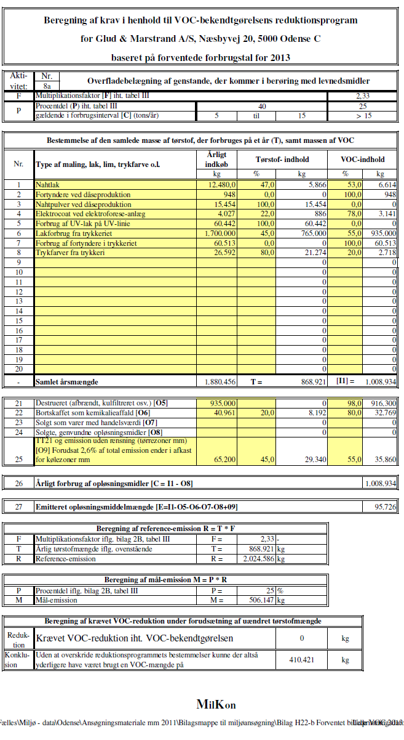
Bilag 4: VOC-beregning

Bilag 5: Risikoberegning
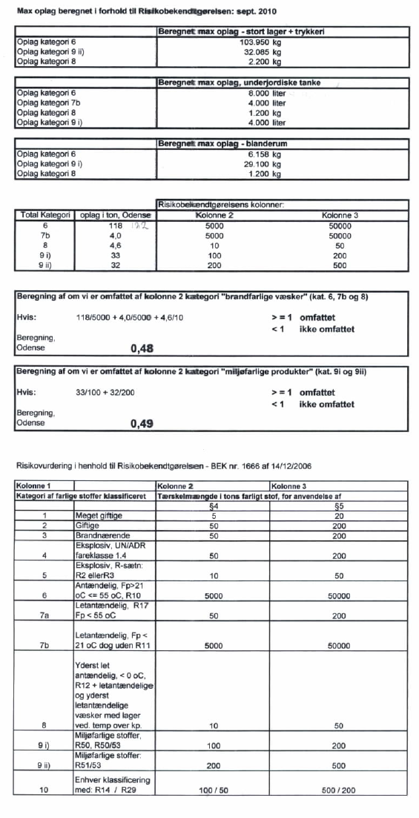

By– og Kulturforvaltningen

Natur, Miljø og Trafik
Industrimiljø

Odense Slot
Nørregade 36-38
Postboks 740
5100 Odense C

Tlf. 66 13 13 72

www.odense.dk
miljo@odense.dk

Bekendtgørelse nr. 879 af 26. juni 2010 af lov om miljøbeskyttelse, med senere ændringer
Bekendtgørelse nr. 1640 af 13. december 2006 om godkendelse af listevirksomhed
Bekendtgørelse nr. 350 af 29. maj 2002 om begrænsning af emissionen af flygtige organiske forbindelser fra anvendelse af organiske opløsningsmidler i visse aktiviteter og anlæg
Bekendtgørelse nr. 1666 af 14. december 2006 om kontrol med risikoen for større uheld med farlige stoffer
jf. § 41 a i miljøbeskyttelsesloven
jf. §§ 41 a og 41 d i miljøbeskyttelsesloven

